**DPPL**-**SIPB**

DESKRIPSI PERANCANGAN PERANGKAT LUNAK

SISTEM INFORMASI PERCETAKAN BUKU

untuk:

PT.Alim Rugi hoyong untung

­­­­­

Dipersiapkan oleh:

Muhammad Aditya Rayhan(1301160438)

Farhan Fadhlullah(1301164123)

Rahmatian Jayanti Solichah(1301164086)

Program Studi S1 Teknik Informatika – Fakultas Informatika

Universitas Telkom

Jalan Telekomunikasi Terusan Buah Batu,

Bandung Indonesia

|  |  |  |  |
| --- | --- | --- | --- |
| Program Studi S1 Teknik Informatika  -  Fakultas Informatika | Nomor Dokumen | | Halaman |
| *DPPL-SIPB* | | 1 dari 120 |
| Revisi |  | 19 april 2018 |

DAFTAR PERUBAHAN

|  |  |
| --- | --- |
| Revisi | Deskripsi |
| A |  |
| B |  |
| C |  |
| D |  |
| E |  |
| F |  |
| G |  |

|  |  |  |  |  |  |  |  |  |
| --- | --- | --- | --- | --- | --- | --- | --- | --- |
| INDEX | - | A | B | C | D | E | F | G |
| TGL |  |  |  |  |  |  |  |  |
| Ditulis oleh |  |  |  |  |  |  |  |  |
| Diperiksa oleh |  |  |  |  |  |  |  |  |
| Disetujui oleh |  |  |  |  |  |  |  |  |

Daftar Halaman Perubahan

|  |  |  |  |
| --- | --- | --- | --- |
| Halaman | Revisi | Halaman | Revisi |
| 6 |  |  |  |

# Daftar Isi

Daftar Isi 4

Daftar Gambar 7

Daftar Tabel 8

1 Pendahuluan 9

1.1 Tujuan Penulisan Dokumen 9

1.2 Lingkup Masalah 9

1.3 Definisi dan Istilah 9

1.4 Referensi 10

1.5 Deskripsi Umum Dokumen 10

2 Deskripsi Perancangan 11

2.1 Rancangan Lingkungan Implementasi 11

2.2 Dekomposisi Fungsional Modul 11

2.2.1 Use Case Submit Naskah 12

2.2.2 Use Case Edit Naskah 12

2.2.3 Use Case Hapus Naskah 13

2.2.4 Use Case Simpan Naskah 13

2.2.5 Use Case Persetujuan Kontrak Penulis 14

1.1.1 langkah-langkah: 14

2.2.6 Use Case Buat Kontrak penulis 14

2.2.7 Use Case hapus Kontrak penulis 15

2.2.8 Use Case edit Kontrak penulis 15

2.2.9 Use Case verifikasi data penulis 16

2.2.10 Use Case menyetujui kontrak penerbit 16

2.2.11 Use Case menyetujui S&K penerbit 17

2.2.12 Use Case Persetujuan Kontrak Penjual 17

2.2.13 Use Case Buat Kontrak penjual 18

2.2.14 Use Case hapus Kontrak penjual 18

2.2.15 Use Case edit Kontrak penjual 19

2.2.16 Use Case verifikasi data penjual 19

2.2.17 Use Case menyetujui kontrak penerbit 20

2.2.18 Use Case menyetujui S&K penjual 21

2.2.19 Use Case Percetakan 21

2.2.20 Use Case membuat konten Buku 22

2.2.21 Use Case Design Buku 23

2.2.22 Use Case simpan data percetakan 23

2.2.23 Use Case edit data percetakan 24

2.2.24 Use Case hapus data percetakan 24

2.2.25 Use Case laporan percetakan buku baru 25

2.2.26 Use Case Konfirmasi percetakan Buku 25

2.2.27 Use Case tambah buku 26

2.2.28 Use Case hapus buku 27

2.2.29 Use Case edit buku 27

2.2.30 Use Case cetakan buku ke- 28

2.2.31 Use Case cari buku 28

2.2.32 Use Case transaksi buku 29

2.2.33 Use Case list buku 29

2.2.34 Use Case laporan transaksi 30

2.2.35 Use Case validasi 31

2.2.36 Use Case logout 31

2.2.37 Use Case login 32

2.2.38 Use case registrasi 32

2.2.39 Use case kirim buku 33

2.2.40 Use case laporan pengiriman buku 33

2.2.41 Use Case hapus laporan Pengiriman buku 34

2.2.42 Use Case tambah laporan Pengiriman buku 35

2.2.43 Use Case edit laporan Pengiriman buku 36

2.2.44 Use Case Royalti Penulis 36

2.2.45 Use Case Royalti Penjual 37

2.2.46 Use Case Royalti Penerbit 37

2.3 Perancangan Data 38

2.3.1 Deskripsi Data 38

2.3.2 Kamus Data 39

2.4 Dekomposisi Fisik Modul 41

2.5 Deskripsi Rinci Modul 41

2.5.1 Deskripsi Layar 45

2.5.2 Deskripsi Proses 78

2.5.3 Deskripsi Laporan 95

3 Perancangan Antaramuka Manusia 97

3.1 Gambaran Umum Antarmuka Pengguna 97

3.2 Tampilan layar 97

3.2.1 Halaman Login 97

3.2.2 Halaman Register 98

3.2.3 Halaman Utama(Home) 98

3.2.4 Halaman Activity 99

3.2.5 Contact Us 100

3.2.6 About Us 101

3.2.7 Halaman Profil Penjual Insert 101

3.2.8 Halaman Profil Penjual Update Delete 102

3.2.9 Halaman Profil Penulis Update dan Delete 103

3.2.10 Halaman Profil Penerbit Insert 103

3.2.11 Halaman Profil Penerbit Update dan Delete 104

3.2.12 Insert Kontrak Penulis 104

3.2.13 Halaman Daftar Kontrak 105

3.2.14 Halaman Insert Kontrak Penjual 105

3.2.15 Halaman Daftar Kontrak Penjual 106

106

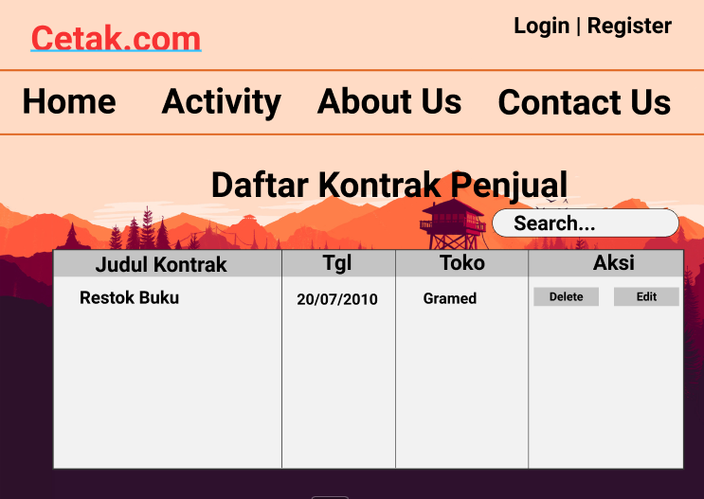

3.2.16 Halaman Insert Naskah 106

3.2.17 Halaman Daftar Royalti Penerbit 107

3.2.18 Halaman Royalti Penulis 107

3.2.19 Halaman Royalti Penjual 108

3.2.20 Halaman Transaksi- Pemesanan 109

3.2.21 Halaman Transaksi Laporan 110

3.2.22 Halaman Form Pemesanan 111

3.2.23 Halaman Daftar Pesanan 112

3.2.24 Halaman Insert Transaksi 113

3.2.25 Halaman Upload Buku 114

3.2.26 Halaman Daftar Buku 115

3.2.27 Halaman Insert Laporan Penulis 116

3.2.28 Halaman Insert Laporan Penjual 117

3.2.29 Insert Laporan Penerbit 118

3.2.30 Halaman Cetak Desain 119

3.2.31 Halaman Kelola Buku 120

# Daftar Gambar

Gambar 2 1Use Case Diagram 14

Gambar 2 2 Login 49

Gambar 2 3Halaman Register 50

Gambar 2 4 Halaman Utama 51

Gambar 2 5Halaman Activity 52

Gambar 2 6Halaman Contact Us 53

Gambar 2 7Halaman About Us 54

Gambar 2 8Halaman Profil Insert Penjual 55

Gambar 2 9Halaman Profil Update dan Delete Penjual 56

Gambar 2 10Halaman Profil Insert Penulis 57

Gambar 2 11Halaman Profil Update dan Delete 58

Gambar 2 12Halaman Profil Insert Penerbit 59

Gambar 2 13Halaman Update dan Delete Penerbit 60

Gambar 2 14 Halaman Insert Kontrak Kerja Penulis 61

Gambar 2 15Halaman Cari, Edit, dan Delete Kontrak Kerjasama Penulis 62

Gambar 2 16Halaman Insert Kontrak Kerjasama Penjual 63

Gambar 2 17Halaman Cari, Edit, dan Delete Kontrak Kerjasama Penjual 64

Gambar 2 18 Insert Naskah 65

Gambar 2 19 Edit, Delete, dan Submit Naskah 66

Gambar 2 20Halaman Royalti Penerbit 67

Gambar 2 21Halaman Royalti Penulis 68

Gambar 2 22Halaman Royalti Penjual 69

Gambar 2 23Halaman Menu Transaksi 70

Gambar 2 24Halaman Insert Pemesanan 71

Gambar 2 25Halaman Delete dan Update Pesanan 72

Gambar 2 26Halaman Insert Transaksi 73

Gambar 2 27Halaman Insert Buku 74

Gambar 2 28Halaman Edit, Delete, dan Cari Buku 75

Gambar 2 29Halaman Laporan Penulis 76

Gambar 2 30Halaman Laporan Penjual 77

Gambar 2 31Halaman Laporan Penerbit 78

Gambar 2 32Halaman Cetak Desain 79

Gambar 2 33Halaman Edit, Hapus, Lapor, dan Konfirmasi Buku yang Tercetak 80

Gambar 2 34Halaman Menu Pengiriman 81

Gambar 3 1 Halaman Login 101

Gambar 3 2Halaman Register 102

Gambar 3 3Halaman Utama 102

Gambar 3 4Halaman Activity - Penerbit 103

Gambar 3 5Halaman Activity - Penulis 103

Gambar 3 6 Halaman Activity - Penjual 104

Gambar 3 7 Halaman Contact Us 104

Gambar 3 8Halaman About Us 105

Gambar 3 9Halaman Profil Penjual Insert 105

Gambar 3 10 Halaman Profil Penjual Update Delete 106

Gambar 3 11Halaman Profil Penulis Insert 106

Gambar 3 12Halaman Profil Penulis Update dan Delete 107

Gambar 3 13Halaman Profil Penerbit Insert 107

Gambar 3 14Halaman Profil Penerbit Update dan Delete 108

Gambar 3 15 Halaman Insert Kontrak Penulis 108

Gambar 3 16Halaman Daftar Kontrak 109

Gambar 3 17 Halaman Insert Kontrak Penjual 109

Gambar 3 18Halaman Daftar Kontrak Penjual 110

Gambar 3 19Halaman Insert Naskah 110

Gambar 3 20Halaman Daftar Royalti Penerbit 111

Gambar 3 21Halaman Royalti Penulis 111

Gambar 3 22Halaman Royalti Penjual 112

Gambar 3 23Halaman Transaksi - Pemesanan 113

Gambar 3 24Halaman Transaksi - Laporan 114

Gambar 3 25Halaman Form Pemesanan 115

Gambar 3 26Halaman Daftar Pesanan 116

Gambar 3 27 Halaman Insert Transaksi 117

Gambar 3 28Halaman Upload Buku 118

Gambar 3 29Halaman Daftar Buku 119

Gambar 3 30Halaman Insert Laporan Penulis 120

Gambar 3 31Halaman Insert Laporan Penjual 121

Gambar 3 32Halaman Insert Laporan Penerbit 122

Gambar 3 33Halaman Cetak Desain 123

Gambar 3 34 Halaman Kelola Buku 124

# Daftar Tabel

Tabel 1 2 Tabel Definisi dan Istilah 14

Tabel 2 1 Tabel Submit Naskah 17

Tabel 2 2Tabel Edit Naskah 17

Tabel 2 3 Tabel Hapus Naskah 18

Tabel 2 4Tabel Simpan Naskah 18

Tabel 2 5 Tabel Kontrak Penulis 19

Tabel 2 6Tabel Buat Kontrak Penulis 19

Tabel 2 7Tabel Hapus Kontrak Penulis 20

Tabel 2 8 Tabel Edit Kontrak Penulis 20

Tabel 2 9Tabel Verifikasi Data Penulis 21

Tabel 2 10Tabel Menyetujui Kontrak Penerbit 21

Tabel 2 11Tabel Use Case Menyetujui Penerbit 22

Tabel 2 12Tabel Persetujuan Kontrak Penjual 22

Tabel 2 13Tabel Buat Kontrak Penjual 23

Tabel 2 14Tabel Hapus Kontrak Penjual 23

Tabel 2 15Tabel Edit Kontrak Penjual 24

Tabel 2 16 Tabel Verifikasi Data Penjual 25

Tabel 2 17Tabel Kontrak Penerbit 25

Tabel 2 18 Tabel Menyetujui S&K Penjual 26

Tabel 2 19Tabel Percetakan 27

Tabel 2 20Tabel Membuat Konten Buku 27

Tabel 2 21Tabel Design 28

Tabel 2 22 Tabel Simpan Data Percetakan 28

Tabel 2 23Tabel Edit Data Percetakan 29

Tabel 2 24Tabel Hapus Data Percetakan 29

Tabel 2 25Tabel Percetakan Buku Baru 30

Tabel 2 26 Tabel Konfirmasi Percetakan Buku 31

Tabel 2 27Tabel Tambah Buku 31

Tabel 2 28 Tabel Delete Buku 32

Tabel 2 29Tabel Edit Buku 32

Tabel 2 30Tabel Cetakan Buku Ke 33

Tabel 2 31 Tabel Cari Buku 33

Tabel 2 32Tabel Transaksi Buku 34

Tabel 2 33 TabelCari List Buku 35

Tabel 2 34 Tabel Laporan Transaksi 35

Tabel 2 35Tabel Validasi 36

Tabel 2 36 Tabel Logout 36

Tabel 2 37Tabel Login 37

# Pendahuluan

## Tujuan Penulisan Dokumen

Tujuan penulisan dokumen DPPL(Deskripsi pengembangan perngakt lunak) atau biaa di sebut SIPB ini berisi tentang penjelasan mengenai dokumen DPPL,berikut Tujuan penulisan DPPL:

1. Untuk memberikan landasan yang diperlukan dalam proses pengkodean aplikasi SIPB.
2. Memberikan gambaran mengenai rancangan perangkat lunak Sistem Informasi percetakan buku yang dibangun secara terperinci
3. Sebagai panduan bagi user (penulis dan penjual)dalam mengimplementasikan perangkat lunak pengelola sistem Informasi percetakan buku
4. Untuk memastikan bahwa semua fungsi dan prosedur yang akan dibuat telah memenuhi spesifikasi kebutuhan sesuai dokumen SKPL yang telah dibuat sebelumnya

Dengan dokumen DPPL ini diharapkan pengembangan perangkat lunak SiKar akan lebih terarah, efektif, dan efisien.

## Lingkup Masalah

Perngakat lunak SIPB yang dikembangkan merupakan perangkat lunak pengelola sistem infromasi percetkan buku yang berbasis web yang mempu membantu penulis,penerbit,penjual dalam pengelolaan buku baru.pengelolaan sistem informasi ini sanagt user friendly,karena membantu user(penulis dan penjual)dalam mengelola buku dan pengelolaan aplikasi ini

## Definisi dan Istilah

|  |  |
| --- | --- |
| Kata Kunci | Definisi |
| DPPL | Deskripsi perancangan perangkat lunak atau software design description merupakan deskripsi perancangan dari perangkat lunak yang akan di kembangkan |
| WEB | Suatu halaman pada internet yang saling berhubungan yang umumnya berada pada peladen yang sama berisikan kumpulan informasi yang disediakan secara perorangan, kelompok, atau organisasi. |
| SIPB | Sistem Informasi Percetakan Buku |
| KAMUS DATA | Kamus data adalah suatu kumpulan data elemen yang terstruktur dengan pengertian yang konsisten dan sesuai dengan sistem, sehingga pengguna maupun analis sistem memiliki pemahama yang sama mengenai masukan, keluaran dan komponen simpanan data |
| ALGORITMA | Algoritma adalah Sistim kerja komputer memiliki brainware, hardware, dan software. Tanpa salah satu dari ketiga sistim tersebut, komputer tidak akan berguna |
| DBMS | Database Management System sistem pengorganisasian dan sistem pengolahan database pada komputer. |
| ORACLE | Oracle merupakan Relational Database Management System yang berfungsi untuk mengelola informasi secara terbuka, komprehensif dan terintegrasi |
| PHP | Hypertext Preprocessor adalah Bahasa transkrip yang dapat ditanamkan atau disisipkan ke dalam HTML. |
| Framework | Sebuah software untuk memudahkan programmer membuat aplikasi atau web yang isinya adalah berbagai fungsi, plugin, dan konsep sehingga membentuk suatu sistem tertentu. |

Tabel 1 2 Tabel Definisi dan Istilah

## Referensi

1. SKPL Sistem Informasi Percetakan Buku
2. Panduan Penggunaan dan Pengisian Deskripsi Perancangan Perangkat Lunak (DPPL).Program Studi Teknik Informatika. Universitas Jenderal Soedirman. 2011

## Deskripsi Umum Dokumen

Dokument DPPL ini berisi deskripsi rancangan perangkat lunak yang akan dikembangkan berdasarkan dokumen SKPL.Dalam dokumen DPPL ini dijabarkan perincian rancangan perangkat lunak yang dikembangkan, sehingga dapat diimplementasikan hingga level teknis. Gambaran umum dokumen ini terdapat pada penjelasan di bawah ini.

1. Bab 1, merupakan bab pendahuluan yang berisikan tentang overview dari rencana pengembangan perangkat lunak secara umum, seperti tujuan penulisan dokumen,lingkup masalah, definisi dan istilah, aturan penomoran.
2. Bab 2, merupakandeskripsi perancangan global yang berisi tentang perancangan perangkat lunak secara umum seperti lingkungan operasi yang akan digunakan untuk implementasi perangkat lunak, pemodelan data – data yang akan digunakan dalam perangkat lunak, dan daftar tabel yang digunakan sebagai database dalam perangkat lunak yang dikembangkan.
3. Bab 3, merupakan deskripsi perancangan rinci yang berisi tentang rincian keseluruhan atau detail menyeluruh dari perangkat lunak yang akan dikembangkan, seperti pendeskripsian secara rinci database yang akan digunakan di dalam perangkat lunak dan rincian pemrosesan yang terjadi di dalam perangkat lunak yang dikembangkan

# Deskripsi Perancangan

## Rancangan Lingkungan Implementasi

Sebutkan Operating system, DBMS, development tools, filing system, bahasa pemrograman yang dipakai

Perangkat lunak pada sisi server yang dibutuhkan oleh SIPB adalah:

Sistem Operasi : Microsoft Windows XP/Vista/7/8/10

Web Server : Microsoft Personal Web Server(PWS)

DBMS : Oracle

Scripting language : HTML,Jquery,CSS,PHP ,framework

Perangkat lunak pada sisi client membutuhkan :

Sitem operasi: Microsoft Windows XP/Vista/7, Linux ubuntu/mint, macOS, Solaris. Penjelajah web browser: Microsoft® InternetExplorer, Mozilla,Google Chrome.

## Dekomposisi Fungsional Modul

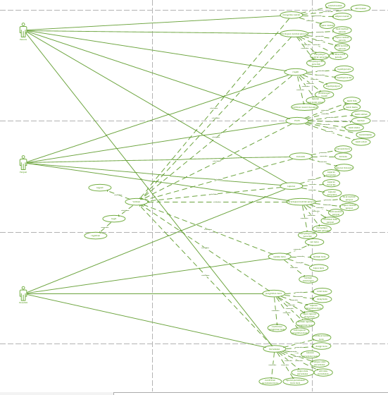

Gambar 2 1Use Case Diagram

### Use Case Submit Naskah

#### Nama Use Case: submit naskah

#### Tujuan: untuk memasukan naskah yang di lakukan oleh penulis

#### Aktor : penulis penerbit

#### Prakondisi: aktor ingin mensubmit naskah

#### Pascakondisi: actor telah mensubmit naskah

#### Deskripsi : aktor ingin melakukan submit naskah kepada penulis

#### langkah-langkah:

|  |  |
| --- | --- |
| Aktor | system |
| 1. pilih menu naskah |  |
| 1. Masukan naskah |  |
| 1. Klik tombol submit naskah |  |
|  | 1. Menegcek naskah yang telah di inputkan sesuai atau tidak |
|  | 1. Jika sudah sesuai maka melakukan aktifitas lainnya |
| 1. Actor merevieu naskah |  |
| 1. Aktor melakukan kegiatan lainnya |  |

Tabel 2 1 Tabel Submit Naskah

### Use Case Edit Naskah

#### Nama Use Case: Edit naskah

#### Tujuan: untuk melakukan editing naskah yang di lakukan oleh penulis

#### Aktor : penulis

#### Prakondisi: aktor ingin edit naskah

#### Pascakondisi: actor telah edit naskah

#### Deskripsi : aktor ingin melakukan edit naskah

#### langkah-langkah:

Tabel 2 2Tabel Edit Naskah

|  |  |
| --- | --- |
| Aktor | system |
| 1. Pilih menu naskah |  |
| 1. Lalu klik edit naskah |  |
| 1. Lalu pilih apa saja yang mau di edit | 1. Sistem memproses editan |
|  | 1. Sistem menyimpan editan |
| 1. Actor melakukan kegitan lain |  |

### Use Case Hapus Naskah

#### Nama Use Case: Hapus naskah

#### Tujuan: untuk melakukan penghapusan naskah yang di lakukan oleh penulis

#### Aktor : penulis

#### Prakondisi: aktor ingin menghapus naskah

#### Pascakondisi: actor telah menghapus naskah

#### Deskripsi : aktor ingin melakukan penghapusan naskah

#### langkah-langkah:

Tabel 2 3 Tabel Hapus Naskah

|  |  |
| --- | --- |
| Aktor | system |
| 1. Pilih menu naskah |  |
| 1. Pilih naskah yang akan di hapus | 1. System memberikan alert,apakah naskah akan di hapus,jika ya maka |
|  | 1. System menghapus naskah |
| 1. Selesai |  |
| 1. Aktor melakukan kegiatan lain |  |

### Use Case Simpan Naskah

#### Nama Use Case: Simpan naskah

#### Tujuan: untuk melakukan penyimpanan naskah yang di lakukan oleh penulis

#### Aktor : penulis

#### Prakondisi: aktor ingin menghapus naskah

#### Pascakondisi: actor telah menghapus naskah

#### Deskripsi : aktor ingin melakukan penghapusan naskah

#### langkah-langkah:

Tabel 2 4Tabel Simpan Naskah

|  |  |
| --- | --- |
| Aktor | system |
| 1. Pilih menu naskah |  |
| 1. Pilih naskah yang akan di save | 1. System memberikan alert,apakah naskah akan di simpan?jika ya maka |
|  | 1. system melakukan penyimpanan naskah |
| 1. Aktor melakukan aktivitas lain |  |

### Use Case Persetujuan Kontrak Penulis

#### Nama use case:persetujuan kontrak penulis

#### Tujuan: untuk melakukan persetujuan antara penulis dan penerbit

#### Aktor : penulis penerbit

#### Prakondisi: aktor ingin melakukan persetujuan kontrak

#### Pascakondisi: actor telah melakukan persetujuan kontrak

#### Deskripsi : aktor ingin melakukan persetujuan kontrak antara penulis dan penerbit

### langkah-langkah:

Tabel 2 5 Tabel Kontrak Penulis

|  |  |
| --- | --- |
| Aktor | system |
| 1. pilih menu persetujuan kontrak penulis |  |
| 1. Klik persetujuan kontrak |  |
| 1. Masukan isi kontrak penulis | 1. System memberikan kontrak kepada penilis |
|  | 1. System mengelola apakah terjadi kesepakatan kontrak atau tidak antara penulis dan penerbit |
| 1. Aktor melakukan kegiatan lainnya |  |

### 

### Use Case Buat Kontrak penulis

#### Nama Use Case: Buat kontrak penulis

#### Tujuan: untuk melakukan pembuatan kontrak dengan penulis

#### Aktor : penerbit

#### Prakondisi: aktor ingin membuat kontrak baru

#### Pascakondisi: actor telah membuat kontrak baru

#### Deskripsi : aktor ingin melakukan pembuatan kontrak baru dengan penulis

#### langkah-langkah:

Tabel 2 6Tabel Buat Kontrak Penulis

|  |  |
| --- | --- |
| Aktor | system |
| 1. Pilih menu persetujuan kontrak penulis |  |
| 1. Pilih menu buat kontrak |  |
| 1. Aktor melakukan pembuatan kontrak | 1. System memberikan alert apakah data kontrak akan di simpan,jika ya maka |
|  | 1. System menyimpan data di database |
| 1. Aktor melakukan kegiatan lain |  |

### Use Case hapus Kontrak penulis

#### Nama Use Case:Hapus kontrak penulis

#### Tujuan: untuk melakukan penghapusan kontrak

#### Aktor : penerbit

#### Prakondisi: aktor ingin menghapus kontrak

#### Pascakondisi: actor telah menghapus kontrak

#### Deskripsi : aktor ingin melakukan penghapusan kontrak dengan penulis

#### langkah-langkah:

Tabel 2 7Tabel Hapus Kontrak Penulis

|  |  |
| --- | --- |
| Aktor | system |
| 1. pilih menu persetujuan kontrak penulis |  |
| 1. pilih menu hapus kontrak |  |
| 1. lakukan penghapusan kontrak | 1. system memberikan alert apakah kontrak akan di hapus?jika ya maka |
|  | 1. data kontrak di database di hapus |
| 1. melakukan kegiatan lainnya |  |

### 

### Use Case edit Kontrak penulis

#### Nama Use Case:Edit kontrak penulis

#### Tujuan: untuk melakukan edit kontrak penulis

#### Aktor : penerbit

#### Prakondisi: aktor ingin edit kontrak penulis

#### Pascakondisi: actor telah edit kontrak penulis

#### Deskripsi : aktor ingin melakukan edit kontrak dengan penulis

#### langkah-langkah:

Tabel 2 8 Tabel Edit Kontrak Penulis

|  |  |
| --- | --- |
| Aktor | system |
| 1. pilih menu persetujuan kontrak penulis |  |
| 1. pilih menu edit kontrak |  |
| 1. lakukan edit kontrak | 1. system memberikan alert paakah data akan di edit?jika ya maka |
|  | 1. data edit kontrak di simpan di database |
| 1. aktor melakukan kegiatan lainnya |  |

### Use Case verifikasi data penulis

#### Nama Use Case:verifikasi data penulis

#### Tujuan: untuk melakukan verifikasi data penulis

#### Aktor : penulis

#### Prakondisi: aktor ingin melakukan verifikasi data penulis

#### Pascakondisi: actor telah melakukan verifikasi data penulis

#### Deskripsi : aktor ingin melakukan verifikasi data penulis

#### langkah-langkah:

Tabel 2 9Tabel Verifikasi Data Penulis

|  |  |
| --- | --- |
| Aktor | system |
| 1. pilih menu persetujuan kontrak penulis |  |
| 1. pilih menu verifikasi data penulis |  |
| 1. lakukan verifikasi | 1. system memberikan alert apakah data verifikasi penulis sudah benar?jika ya maka |
|  | 1. data di simpan di database |
| 1. aktor melakukan kegiatan lain |  |

### Use Case menyetujui kontrak penerbit

#### Nama Use Case:menyetujui kontrak penerbit

#### Tujuan: untuk melakukan penyetujuan kontrak penerbit

#### Aktor : penulis

#### Prakondisi: aktor ingin edit kontrak penerbit

#### Pascakondisi: actor telah edit kontrak penerbit

#### Deskripsi : aktor ingin melakukan edit kontrak dengan penerbit

#### langkah-langkah:

Tabel 2 10Tabel Menyetujui Kontrak Penerbit

|  |  |
| --- | --- |
| Aktor | system |
| 1. pilih menu persetujuan kontrak penulis |  |
| 1. pilih menu edit kontrak |  |
| 1. lakukan edit kontrak | 1. system memberikan alert,apakah data akan di edit?jika ya maka |
|  | 1. data edit kontrak di simpan di database |
| 1. aktor melakukan kegiatan lainnya |  |

## 

### Use Case menyetujui S&K penerbit

#### Nama Use Case:menyetujui s&k penerbit

#### Tujuan: untuk melakukan penyetujuan s&k penerbit

#### Aktor : penulis

#### Prakondisi: aktor ingin menyetujui s&k dari penerbit

#### Pascakondisi: actor telah menyetujui s&k dari penerbit

#### Deskripsi : aktor ingin melakukan penyetujuan s&k dari penerbit

#### langkah-langkah:

Tabel 2 11Tabel Use Case Menyetujui Penerbit

|  |  |
| --- | --- |
| Aktor | system |
| 1. pilih menu persetujuan kontrak penulis |  |
| 1. pilih menu meyetujui s&k penerbit |  |
| 1. aktor membaca S&K penerbit | 1. system memberikan alert,setuju atau tidak dengan s&k penerbit,jika ya maka |
|  | 1. sytem menyimpan di database |
| 1. aktor melakukan kegiatan lainnya |  |

### 

### Use Case Persetujuan Kontrak Penjual

#### Nama use case:persetujuan kontrak penjual

#### Tujuan: untuk melakukan persetujuan antara penjual dan penerbit

#### Aktor : penjual penerbit

#### Prakondisi: aktor ingin melakukan persetujuan kontrak

#### Pascakondisi: actor telah melakukan persetujuan kontrak

#### Deskripsi : aktor ingin melakukan persetujuan kontrak antara penjual dan penerbit

#### langkah-langkah:

Tabel 2 12Tabel Persetujuan Kontrak Penjual

|  |  |
| --- | --- |
| Aktor | system |
| 1. Masukan kontrak persetujuan |  |
| 1. Klik tombol persetujuan kontrak |  |
|  | 1. System mengelola apakah terjadi kesepakatan kontrak atau tidak antara penulis dan penerbit |
|  | 1. Jika terjadi persetujuan kontrak maka |
| 1. Aktor melakukan kegiatan lain |  |

## 

### Use Case Buat Kontrak penjual

#### Nama Use Case: Buat kontrak penjual

#### Tujuan: untuk melakukan pembuatan kontrak dengan penjual

#### Aktor : ,penerbit

#### Prakondisi: aktor ingin membuat kontrak baru

#### Pascakondisi: actor telah membuat kontrak baru

#### Deskripsi : aktor ingin melakukan pembuatan kontrak baru dengan penulis

#### langkah-langkah:

Tabel 2 13Tabel Buat Kontrak Penjual

|  |  |
| --- | --- |
| Aktor | system |
| 1. Pilih menu persetujuan kontrak penjual |  |
| 1. Pilih menu buat kontrak |  |
| 1. Aktor melakukan pembuatan kontrak | 1. System memberikan alert,apakah kontrak akan di simpan /tidak ,jika di simpan maka |
|  | 1. System menyimpan data di database |
| 1. Aktor melakukan kegiatan lain |  |

## 

### Use Case hapus Kontrak penjual

#### Nama Use Case:Hapus kontrak penjual

#### Tujuan: untuk melakukan penghapusan kontrak

#### Aktor : penerbit

#### Prakondisi: aktor ingin menghapus kontrak penjual

#### Pascakondisi: actor telah menghapus kontrak penjual

#### Deskripsi : aktor ingin melakukan penghapusan kontrak penjual

#### langkah-langkah:

Tabel 2 14Tabel Hapus Kontrak Penjual

|  |  |
| --- | --- |
| Aktor | system |
| 1. pilih menu persetujuan kontrak penjual |  |
| 1. pilih menu hapus kontrak |  |
| 1. lakukan penghapusan kontrak | 1. system memberikan alert,apakah kontrak akan di hapus?,jika ya maka |
|  | 1. data kontrak penjual di database di hapus |
| 1. melakukan kegiatan lainnya |  |

## 

### Use Case edit Kontrak penjual

#### Nama Use Case:Edit kontrak penjual

#### Tujuan: untuk melakukan edit kontrak penjual

#### Aktor : penerbit

#### Prakondisi: aktor ingin edit kontrak penjual

#### Pascakondisi: actor telah edit kontrak penjual

#### Deskripsi : aktor ingin melakukan edit kontrak penjual

#### langkah-langkah:

Tabel 2 15Tabel Edit Kontrak Penjual

|  |  |
| --- | --- |
| Aktor | system |
| 1. pilih menu persetujuan kontrak penjual |  |
| 1. pilih menu edit kontrak |  |
| 1. lakukan edit kontrak | 1. system memberikan alert apakah edit kontrak penjual akan di simpan,jika ya maka |
|  | 1. data edit kontrak di simpan di database |
| 1. aktor melakukan kegiatan lainnya |  |

## 

### Use Case verifikasi data penjual

#### Nama Use Case:verifikasi data penjual

#### Tujuan: untuk melakukan verifikasi data penjual

#### Aktor : penjual

#### Prakondisi: aktor ingin melakukan verifikasi data penjual

#### Pascakondisi: actor telah melakukan verifikasi data penjual

#### Deskripsi : aktor ingin melakukan verifikasi data penjual

#### langkah-langkah:

Tabel 2 16 Tabel Verifikasi Data Penjual

|  |  |
| --- | --- |
| Aktor | system |
| 1. pilih menu persetujuan kontrak penjual |  |
| 1. pilih menu verifikasi data penjual |  |
| 1. lakukan verifikasi | 1. system memberikan alert apakah verifikasi data penjual sudah benar,jika sudah benar maka |
|  | 1. verifikasi data di simpan di database |
| 1. aktor melakukan kegiatan lain |  |

### 

### Use Case menyetujui kontrak penerbit

#### Nama Use Case:menyetujui kontrak penerbit

#### Tujuan: untuk melakukan penyetujuan kontrak penerbit

#### Aktor : penjual

#### Prakondisi: aktor ingin menyetujui kontrak penerbit

#### Pascakondisi: actor telah menyetujui kontrak penerbit

#### Deskripsi : aktor ingin melakukan menyetujui kontrak penerbit

#### langkah-langkah:

Tabel 2 17Tabel Kontrak Penerbit

|  |  |
| --- | --- |
| Aktor | system |
| 1. pilih menu persetujuan kontrak penerbit |  |
| 1. pilih menu menyetujui kontrak |  |
| 1. lakukan penyetujuan kontrak penerbit | 1. system memberikan alert apakah data telahl di setujui atau belum |
|  | 1. data menyetujui kontrak di simpan |
| 1. aktor melakukan kegiatan lainnya |  |

## 

### Use Case menyetujui S&K penjual

#### Nama Use Case:menyetujui s&k penjual

#### Tujuan: untuk melakukan penyetujuan s&k penjual

#### Aktor : penerbit

#### Prakondisi: aktor ingin menyetujui s&k kepada penjual

#### Pascakondisi: actor telah menyetujui s&k kepada penjual

#### Deskripsi : aktor ingin melakukan penyetujuan s&k kepada penjual

#### langkah-langkah:

Tabel 2 18 Tabel Menyetujui S&K Penjual

|  |  |
| --- | --- |
| Aktor | system |
| 1. pilih menu persetujuan kontrak penjual |  |
| 1. piluh menu meyetujui s&k |  |
| 1. klik setuju | 1. system memberikan alert apakah anda yakin akan menyetujui S&K penjual ,jika ya maka akan |
|  | 1. system menyimpan di database |
| 1. aktor melakukan kegiatan lainnya |  |

## 

### Use Case Percetakan

#### Nama Use Case: Percetakan

#### Tujuan: untuk melakukan percetakan buku

#### Aktor : penerbit

#### Prakondisi: aktor ingin melakukan percetakan buku

#### Pascakondisi: actor telah melakukan percetakan buku

#### Deskripsi : aktor ingin melakukan percetakan buku yang di lakukan oleh penerbit

#### langkah-langkah:

Tabel 2 19Tabel Percetakan

|  |  |
| --- | --- |
| Aktor | system |
| 1. pilih menu percetakan |  |
| 1. pilih buku mana yang akan di cetak | 1. system memberikan info apakah sudah ada persetujuan dengan penulis |
|  | 1. jika sudah ada ,maka bisa langsung dicetak |
| 1. aktor melakukan pencetakan buku |  |
| 1. aktor melakukan aktivitas lainnya |  |

### Use Case membuat konten Buku

#### Nama Use Case: membuat konten buku

#### Tujuan: untuk melakukan pembuatan konten buku

#### Aktor : penulis

#### Prakondisi: aktor ingin pembuatan konten buku

#### Pascakondisi: actor telah pembuatan konten buku

#### Deskripsi : aktor ingin melakukan pembuatan konten buku

#### langkah-langkah:

Tabel 2 20Tabel Membuat Konten Buku

|  |  |
| --- | --- |
| Aktor | system |
| 1. pilih menu percetakan |  |
| 1. klik konten buku |  |
| 1. lalu buat konten buku nya | 1. system memberikan alert apakah konten buku akan di simpan,jika ya |
|  | 1. melakukan penyimpanan di database |
| 1. aktor melakukan kegiatan lain |  |

## 

### Use Case Design Buku

#### Nama Use Case: design buku

#### Tujuan: untuk melakukan pembuatan design buku

#### Aktor : penulis

#### Prakondisi: aktor ingin pembuatan design buku

#### Pascakondisi: actor telah pembuatan design buku

#### Deskripsi : aktor ingin melakukan pembuatan design buku

#### langkah-langkah:

Tabel 2 21Tabel Design

|  |  |
| --- | --- |
| Aktor | system |
| 1. pilih menu percetakan |  |
| 1. klik design buku |  |
| 1. lalu buat design buku nya | 1. system memberikan alert apakah design akan di simpan jika ya |
|  | 1. melakukan penyimpanan di database |
| 1. aktor melakukan kegiatan lain |  |

### 

### Use Case simpan data percetakan

#### Nama Use Case: simpan data percetakan

#### Tujuan: untuk melakukan simpan data percetakan

#### Aktor : penerbit

#### Prakondisi: aktor ingin simpan data percetakan

#### Pascakondisi: actor telah simpan data percetakan

#### Deskripsi : aktor ingin melakukan simpan data percetakan

#### langkah-langkah:

Tabel 2 22 Tabel Simpan Data Percetakan

|  |  |
| --- | --- |
| Aktor | system |
| 1. pilih menu percetakan |  |
| 1. pilih data yang akan di simpan |  |
| 1. klik simpan | 1. sistem menyimpan data percetakan ke database |
| 1. aktor melakukan kegiatan lainnya |  |

### Use Case edit data percetakan

#### Nama Use Case: edit data percetakan

#### Tujuan: untuk melakukan edit data percetakan

#### Aktor : penerbit

#### Prakondisi: aktor ingin edit data percetakan

#### Pascakondisi: actor telah melakukan edit data percetakan

#### Deskripsi : aktor ingin melakukan edit data percetakan

#### langkah-langkah:

Tabel 2 23Tabel Edit Data Percetakan

|  |  |
| --- | --- |
| Aktor | system |
| 1. pilih menu percetakan |  |
| 1. pilih data percetakan yang akan di edit |  |
| 1. lakukan editing | 1. system memberikan alert apakah data akan di simpan setelah di edit |
|  | 1. system akan menyimpan di database |
| 1. aktor melakukan kegiatan lainnya |  |

## 

### Use Case hapus data percetakan

#### Nama Use Case: hapus data percetakan

#### Tujuan: untuk melakukan hapus data percetakan

#### Aktor : penerbit

#### Prakondisi: aktor ingin hapus data percetakan

#### Pascakondisi: actor telah hapus data percetakan

#### Deskripsi : aktor ingin melakukan hapus data percetakan

#### langkah-langkah:

Tabel 2 24Tabel Hapus Data Percetakan

|  |  |
| --- | --- |
| Aktor | system |
| 1. pilih menu percetakan |  |
| 1. pilih data yang akan di hapus |  |
| 1. klik hapus data percetakan | 1. system memberikan alert apakah data akan di hapus?,jika ya maka |
|  | 1. sistem menghapus data percetakan di database |
| 1. aktor melakukan kegiatan lainnya |  |

### 

### Use Case laporan percetakan buku baru

#### Nama Use Case: laporan percetakan buku baru

#### Tujuan: untuk melakukan laporan percetakan buku baru

#### Aktor : penerbit

#### Prakondisi: aktor ingin membuat laporan percetakan buku baru

#### Pascakondisi: actor telah membuat laporan percetakan buku baru

#### Deskripsi : aktor ingin membuat laporan percetakan buku baru

#### langkah-langkah:

Tabel 2 25Tabel Percetakan Buku Baru

|  |  |
| --- | --- |
| Aktor | system |
| 1. pilih menu percetakan |  |
| 1. klik laporan percetakan buku |  |
| 1. buat laporan percetakannya | 1. system memberikan alert ,apakah akan lpaoran akan di simpan,jika ya maka |
|  | 1. system meyimpan laporan percetakan buku baru |
| 1. aktor melakukan kegiatan lainnya |  |

## 

### Use Case Konfirmasi percetakan Buku

#### Nama Use Case: Konfirmasi percetakan Buku

#### Tujuan: untuk melakukan Konfirmasi percetakan Buku

#### Aktor : penerbit,penulis

#### Prakondisi: aktor ingin melakukan Konfirmasi percetakan Buku

#### Pascakondisi: actor telah melakukan Konfirmasi percetakan Buku

#### Deskripsi : aktor ingin melakukan Konfirmasi percetakan Buku

#### langkah-langkah:

Tabel 2 26 Tabel Konfirmasi Percetakan Buku

|  |  |
| --- | --- |
| Aktor | system |
| 1. Pilih menu percetakan |  |
| 1. Klik laporan konfirmasi percetakan |  |
| 1. Klik konfirmasi | 1. System memberikan alert apakah ada percetakan yang harus di konfirmasi lagi?jika tidak maka |
|  | 1. Sistem menyimpan data konfirmasi |
| 1. Aktor melakukan kegiatan lain |  |

### Use Case tambah buku

#### Nama Use Case: tambah buku

#### Tujuan: untuk melakukan penambahan buku di system yang di lakukan oleh penerbit

#### Aktor : penerbit

#### Prakondisi: aktor ingin melakukan penambahan buku

#### Pascakondisi: actor telah melakukan penambahan buku

#### Deskripsi : aktor ingin melakukan penambahan buku di system yang telah dibuat

#### langkah-langkah:

Tabel 2 27Tabel Tambah Buku

|  |  |
| --- | --- |
| Aktor | system |
| 1. pilih menu update buku |  |
| 1. klik tambah buku |  |
| 1. inputkan buku apa yang akan di tambah | 1. system memberikan alert apakah anda yakin akan menamabah buku,jika ya maka |
|  | 1. system menyimpan perintah tambah buku ke databse |
| 1. aktor melakukan kegiatan lain |  |

### Use Case hapus buku

#### Nama Use Case: hapus buku

#### Tujuan: untuk melakukan hapus buku

#### Aktor : penerbit

#### Prakondisi: aktor ingin melakukan hapus buku

#### Pascakondisi: actor telah melakukan hapus buku

#### Deskripsi : aktor ingin melakukan hapus buku di system yang telah di buat

#### langkah-langkah:

Tabel 2 28 Tabel Delete Buku

|  |  |
| --- | --- |
| Aktor | system |
| 1. pilih menu update buku |  |
| 1. klik hapus buku |  |
| 1. plih buku apa yang akan akan di hapus | 1. system memberikan alert apakah anda yakin akan menghaapus buku,jika ya maka |
|  | 1. system meghapus buku di databse |
| 1. aktor melakukan kegiatan lain |  |

## 

### Use Case edit buku

#### Nama Use Case: edit buku

#### Tujuan: untuk melakukan edit buku

#### Aktor : penerbit

#### Prakondisi: aktor ingin melakukan edit buku

#### Pascakondisi: actor telah melakukan edit buku

#### Deskripsi : aktor ingin melakukan edit buku yang di lakukan oleh penerbit

#### langkah-langkah:

Tabel 2 29Tabel Edit Buku

|  |  |
| --- | --- |
| Aktor | system |
| 1. pilih menu update buku |  |
| 1. klik edit buku |  |
| 1. inputkan buku apa yang akan di edit | 1. system memberikan alert apakah anda akan menyimpan data edit buku,jika ya maka |
|  | 1. system menyimpan perintah edit buku ke databse |
| 1. aktor melakukan kegiatan lain |  |

## 

### Use Case cetakan buku ke-

#### Nama Use Case: cetakan buku ke

#### Tujuan: untuk melakukan cetakan buku ke

#### Aktor : penulis

#### Prakondisi: aktor ingin melakukan penulisan cetakan buku ke

#### Pascakondisi: actor telah melakukan penulisan cetakan buku ke

#### Deskripsi : aktor ingin melakukan penulisan cetakan buku ke

#### langkah-langkah:

Tabel 2 30Tabel Cetakan Buku Ke

|  |  |
| --- | --- |
| Aktor | system |
| 1. pilih menu update buku |  |
| 1. klik cetakan ke |  |
| 1. inputkan cetakan buku ke berapa yang akan di ganti | 1. system akan memberikan alert apakah cetakan buku sudah sesuai,jika ya maka |
|  | 1. system menyimpan perintah tambah cetakan buku ke databse |
| 1. aktor melakukan kegiatan lain |  |

### Use Case cari buku

#### Nama Use Case: cari buku

#### Tujuan: untuk melakukan pencarian buku

#### Aktor : penerbit

#### Prakondisi: aktor ingin melakukan pencarin buku

#### Pascakondisi: actor telah melakukan pencarin buku

#### Deskripsi : aktor ingin melakukan pencarin buku

#### langkah-langkah:

Tabel 2 31 Tabel Cari Buku

|  |  |
| --- | --- |
| Aktor | system |
| 1. pilih menu update buku |  |
| 1. klik cari buku |  |
| 1. inputkan buku yang akan di cari | 1. system akan mencari buku yang akan di cari |
|  | 1. system akan menyimpan data pencarian buku yang di lakukan oleh aktor |
| 1. aktor melakukan kegiatan lain |  |

## 

### Use Case transaksi buku

#### Nama Use Case: transaksi buku

#### Tujuan: untuk melakukan transaksi buku antara penerbit dan penjual

#### Aktor : penjual

#### Prakondisi: aktor ingin melakukan transaksi buku

#### Pascakondisi: actor telah melakukan transaksi buku

#### Deskripsi : aktor ingin melakukan transaksi buku

#### langkah-langkah:

Tabel 2 32Tabel Transaksi Buku

|  |  |
| --- | --- |
| Aktor | system |
| 1. pilih menu transaksi |  |
| 1. klik transaksi buku |  |
| 1. inputkan buku yang akan jadi bahan transaksi/perbincangan | 1. aktor |
|  | 1. system akan menyimpan data transaksi buku yang di lakukan oleh penjual dan penerbit |
| 1. aktor melakukan kegiatan lain |  |

## 

### Use Case list buku

#### Nama Use Case: List buku

#### Tujuan: untuk melakukan pencarian list buku

#### Aktor : penjual

#### Prakondisi: aktor ingin melakukan list buku

#### Pascakondisi: actor telah melakukan list buku

#### Deskripsi : aktor ingin melakukan list buku

#### langkah-langkah:

Tabel 2 33 TabelCari List Buku

|  |  |
| --- | --- |
| Aktor | system |
| 1. pilih menu ttransaksi |  |
| 1. klik list buku |  |
| 1. inputkan buku yang akan di cari | 1. data list buku yang akan di cari di simpan dalam database |
|  | 1. system akan mencari data list buku yang akan di cari |
| 1. aktor melakukan kegiatan lain |  |

## 

### Use Case laporan transaksi

#### Nama Use Case: laporan transaksi

#### Tujuan: untuk melakukan pembuatan laporan transaksi

#### Aktor : penulis,penerbit

#### Prakondisi: aktor ingin melakukan pembuatan laporan transaksi

#### Pascakondisi: actor telah melakukan pembuatan laporan transaksi

#### Deskripsi : aktor ingin melakukan pembuatan laporan transaksi

#### langkah-langkah:

Tabel 2 34 Tabel Laporan Transaksi

|  |  |
| --- | --- |
| Aktor | system |
| 1. pilih menu transaksi |  |
| 1. klik laporan transaksi |  |
| 1. buat laporan transaksi yang di tunjukan oleh penulis/penerbit | 1. system memberika alert apakah data laporan transaksi akan di simpan,jika ya ,maka akan |
|  | 1. system menyimpan data transaksi yang telah di buat ke data base |
| 1. aktor melakukan kegiatan lain |  |

### Use Case validasi

#### Nama Use Case: validasi

#### Tujuan: untuk melakukan validasi

#### Aktor : penerbit

#### Prakondisi: aktor ingin melakukan validasi

#### Pascakondisi: actor telah melakukan validasi

#### Deskripsi : aktor ingin melakukan validasi

#### langkah-langkah:

Tabel 2 35Tabel Validasi

|  |  |
| --- | --- |
| Aktor | system |
| 1. aktor telah melakukan registrasi |  |
| 1. kemudian aktor melakukan validasi bahwa ia telah regitstrasi |  |
| 1. aktor memasukan no-serial | 1. system melakukan pengecekan apakah no-serial benar, |
|  | 1. jika benar maka,akan muncul validasi sukses,jika gagal,kembali ke proses 3 |
| 1. aktor melakukan kegiatan lainnya |  |

## 

### Use Case logout

#### Nama Use Case: logout

#### Tujuan: untuk melakukan logout

#### Aktor : penulis,penerbit,penjual

#### Prakondisi: aktor ingin melakukan logout

#### Pascakondisi: actor telah melakukan logout

#### Deskripsi : aktor ingin melakukan logout untuk keluar dari systemlangkah-langkah:

Tabel 2 36 Tabel Logout

|  |  |
| --- | --- |
| Aktor | system |
| 1. cari tombol logout di pojok kanan atas |  |
| 1. klik logout | 1. system akan memproses logout |
|  | 1. system berhasil melakukan logout |
| 1. aktor berada di tampilan awal web |  |
| 1. aktor melakukan kegiatan lannya |  |

## 

### Use Case login

#### Nama Use Case: login

#### Tujuan: untuk melakukan login

#### Aktor : penerbit,penjual,penulis

#### Prakondisi: aktor ingin melakukan login

#### Pascakondisi: actor telah melakukan login

#### Deskripsi : aktor ingin melakukan login untuk masuk ke sistem

#### langkah-langkah:

Tabel 2 37Tabel Login

|  |  |
| --- | --- |
| Aktor | system |
| 1. pilih menu login di halaman awal |  |
| 1. klik login dan masukan username dan password | 1. system melakukan pengecekan valide atau tidak username dan password yang di input |
|  | 1. jika valid maka aktor bisa masuk ke sistem |
|  | 1. jika valid maka aktor bisa memasuki sistem |
| 1. aktor melakukan kegiatan lainnya |  |

## 

### Use case registrasi

#### Nama Use Case: registrasi

#### Tujuan: untuk melakukan registrasi

#### Aktor : penulis,penjual

#### Prakondisi: aktor ingin melakukan registrasi

#### Pascakondisi: actor telah melakukan registrasi

#### Deskripsi : aktor ingin melakukan registrasilangkah-langkah:

|  |  |
| --- | --- |
| Aktor | system |
| 1. Pilih menu regitsrasi |  |
| 1. Masukan data diri ,username dan pass | 1. System menyimpan registrasi yang di lakukan oleh aktor |
| Aktor bisa memasuki sistem | 1. System memberikan kode untuk memasukan nya kedalam system |
| 1. Aktor menginputkan kode yang telah di berikan oleh system |  |
| 1. Aktor melakukan kegiatan lainnya |  |

## 

### Use case kirim buku

#### Nama Use Case: kirim buku

#### Tujuan: untuk melakukan pengiriman buku

#### Aktor : penerbit

#### Prakondisi: aktor ingin melakukan kirim buku

#### Pascakondisi: actor telah melakukan kirim buku

#### Deskripsi : aktor ingin melakukan kirim buku ke penjual

#### langkah-langkah:

|  |  |
| --- | --- |
| Aktor | system |
| 1. pilih menu pengiriman buku |  |
| 1. lalu klik kirim buku | 1. system mengkonfirmasi ke penjual bahwa buku sudah di kirim |
|  | 1. penjual mengirimkan pesan bahwa buku sudah diterima/belum |
| 1. aktor memberikan waktu jika ada yang akan di kembalikan |  |
| 1. aktor melakukan kegiatan laiinya |  |

## 

### Use case laporan pengiriman buku

#### Nama Use Case: laporan pengiriman buku

#### Tujuan: untuk melakukan laporan pengiriman buku

#### Aktor : penerbit

#### Prakondisi: aktor ingin membuat laporan pengiriman buku

#### Pascakondisi: actor telah membuat laporan pengiriman buku

#### Deskripsi : aktor ingin membuat laporan pengiriman buku kepada penjual

#### langkah-langkah:

|  |  |
| --- | --- |
| Aktor | system |
| 1. pilih menu pengiriman buku |  |
| 1. klik laporan pengiriman |  |
| 1. lalu buat laporan pengiriman buku nya | 1. system menyimpan laporan yang telah di buat dan di kirim ke penjual |
| 1. aktor melakukan kegiatan lainnya |  |

## 

### Use Case hapus laporan Pengiriman buku

#### Nama Use Case: hapus laporan Pengiriman buku

#### Tujuan: untuk melakukan hapus laporan Pengiriman buku

#### Aktor : penerbit

#### Prakondisi: aktor ingin melakukan hapus laporan Pengiriman buku

#### Pascakondisi: actor telah melakukan hapus laporan Pengiriman buku

#### Deskripsi : aktor ingin melakukan hapus laporan Pengiriman buku karena laporan salah atau telalu banyak

#### langkah-langkah:

|  |  |
| --- | --- |
| Aktor | system |
| 1. pilih pengiriman buku |  |
| 1. klik hapus laporan pengiriman | 1. system memberi intruksi ya /tidak bahwa file dihapus |
|  | 1. sistem akan menghapus file laporan pengiriman |
|  |  |
| 1. aktor melakukan kegiatan lainya |  |

## 

### Use Case tambah laporan Pengiriman buku

#### Nama Use Case: tambah laporan Pengiriman buku

#### Tujuan: untuk melakukan penambahan laporan Pengiriman buku

#### Aktor : penerbit

#### Prakondisi: aktor ingin melakukan tambah laporan Pengiriman buku

#### Pascakondisi: actor telah melakukan tambah laporan Pengiriman buku

#### Deskripsi : aktor ingin melakukan tambah laporan Pengiriman buku karena kurang lengkap atua lainnya

#### langkah-langkah:

|  |  |
| --- | --- |
| Aktor | system |
| 1. pilih pengiriman buku |  |
| 1. klik tambah laporan pengiriman |  |
| 1. aktor menambahkan laporan buku | 1. sistem akan menambah file laporan pengiriman |
|  |  |
| 1. aktor melakukan kegiatan lainya |  |

## 

### Use Case edit laporan Pengiriman buku

#### Nama Use Case: edit laporan Pengiriman buku

#### Tujuan: untuk melakukan edit laporan Pengiriman buku

#### Aktor : penerbit

#### Prakondisi: aktor ingin melakukan edit laporan Pengiriman buku

#### Pascakondisi: actor telah melakukan edit laporan Pengiriman buku

#### Deskripsi : aktor ingin melakukan edit laporan Pengiriman buku karena ada miss komunikasi

#### langkah-langkah:

|  |  |
| --- | --- |
| Aktor | system |
| 1. pilih pengiriman buku |  |
| 1. klik edit laporan pengiriman | 1. sistem akan mengeditfile laporan pengiriman |
|  | 1. system memberi intruksi ya /tidak bahwa file telah diedit |
| 1. aktor melakukan kegiatan lainya |  |

### Use Case Royalti Penulis

#### Nama Use Case: royalti penulis

#### Tujuan: untuk melakukukan perhitungan royalti

#### Aktor :penerbit

#### Prakondisi: aktor ingin melakukan perhitungan royalty penulis

#### Pascakondisi: actor telah melakukan perhitungan royalty penulis

#### Deskripsi : aktor ingin melakukan perhitungan royalti penulis

#### langkah-langkah:

|  |  |
| --- | --- |
| Aktor | system |
| 1. klik menu royalti |  |
| 1. pilih royalti penulis |  |
| 1. kalkulasi perhitungan penulis | 1. sistem mengelola perhitungan,sudah sesaui atau tidak |
|  | 1. jika tidak sesaui maka kembali ke perintah ke -3,jika sesuai ,selesai |
| 1. aktor bisa melakukan kegiatan lain |  |

## 

### Use Case Royalti Penjual

#### Nama Use Case: royalti penjual

#### Tujuan: untuk melakukukan perhitungan royalti penjual

#### Aktor :penjual

#### Prakondisi: aktor ingin melakukan perhitungan royalti penjual

#### Pascakondisi: actor telah melakukan perhitungan royalti penjual

#### Deskripsi : aktor ingin melakukan perhitungan royalti penjual

#### langkah-langkah:

|  |  |
| --- | --- |
| Aktor | system |
| 1. klik menu royalti |  |
| 1. pilih royalti penjual |  |
| 1. kalkulasi perhitungan penjual | 1. sistem mengelola perhitungan sudah sesuai atau tidak |
|  | 1. jika tidak sesuai kembali ke perintah ke 3 ,jika sesuai maka selesai |
| 1. aktor bisa melakukan kegiatan lainnya |  |

### Use Case Royalti Penerbit

#### Nama Use Case: royalti penerbit

#### Tujuan: untuk melakukukan perhitungan royalti penerbit

#### Aktor : penerbit

#### Prakondisi: aktor ingin melakukan perhitungan royalti penerbit

#### Pascakondisi: actor telah melakukan perhitungan royalti penerbit

#### Deskripsi : aktor ingin melakukan perhitungan royalti penerbit

#### langkah-langkah:

|  |  |
| --- | --- |
| Aktor | system |
| 1. klik menu royalti |  |
| 1. pilih royalti penerbit |  |
| 1. kalkulasi perhitungan penerbit | 1. sistem mengelola perhitungan sudah sesuai atau tidak |
|  | 1. jika tidak sesuai kembali ke perintah ke 3 ,jika sesuai maka selesai |
| 1. aktor bisa melakukan kegiatan lainnya |  |

## Perancangan Data

### Deskripsi Data

* 1. Tabel Penulis

|  |  |  |  |
| --- | --- | --- | --- |
| Nama Atribut | Volume | Laju | Primary Key |
| Id_penulis | - | - | Id_penulis |
| Nama_penulis | - | - |  |
| Umur | - | - |  |
| Alamat |  |  |  |
| No_Telp |  |  |  |
| Jenis kelamin |  |  |  |
| Email |  |  |  |

* 1. Tabel Penerbit

|  |  |  |  |
| --- | --- | --- | --- |
| Nama Atribut | Volume | Laju | Primary Key |
| Id_penerbit | - | - | Id_penerbit |
| Nama_penerbit | - | - | - |
| Umur | - | - | - |
| Alamat |  | - | - |
| No_Telp | 12 | - | - |
| Jenis kelamin | - | - | - |
| Email | - | - | - |

* 1. Tabel Penjual

|  |  |  |  |
| --- | --- | --- | --- |
| Nama Atribut | Volume | Laju | Primary Key |
| Id_penjual |  |  | Id_penjual |
| Nama_penjual |  |  |  |
| Umur |  |  |  |
| Alamat |  |  |  |
| No_Telp | 12 |  |  |
| Jenis kelamin |  |  |  |
| Email |  |  |  |

* 1. Tabel Percetakan

|  |  |  |  |
| --- | --- | --- | --- |
| Nama Atribut | Volume | Laju | Primary Key |
| Id_cetak | - | - | Id_cetak |
| Nama | - | - | - |
| Laporan_percetakan | - | - | - |
| Konfirmasi_percetakan | - | - | - |
| Tanggal | 31 | - | - |

* 1. Tabel Kontrak Persetujuan

|  |  |  |  |
| --- | --- | --- | --- |
| Nama Atribut | Volume | Laju | Primary Key |
| Id_persetujuan | - | - | Id_persetujuan |
| Nama kontrak | - | - | - |
| Klient | - |  | - |
| Status | 4 | 1 | - |

* 1. Tabel royalti

|  |  |  |  |
| --- | --- | --- | --- |
| Nama Atribut | Volume | Laju | Primary Key |
| Id_royalti | - | - | Id_royalti |
| Nama | - | - | - |
| Status | 4 | 1 | - |
| Tanggal | 31 | - | - |
| Bulan | 12 | - | - |
| Tahun | - | - | - |
| Jumlah royalti | - | - | - |

* 1. Tabel Transaksi

|  |  |  |  |
| --- | --- | --- | --- |
| Nama Atribut | Volume | Laju | Primary Key |
| Id_transaksi | - | - | Id_transaksi |
| Nama transaksi | - | - | - |
| Klient | - | - | - |
| Status | 4 | 1 | - |
| Tanggal | 31 | - | - |
| Bulan | 12 | - | - |
| Tahun | - | - | - |

* 1. Tabel Pengiriman Buku

|  |  |  |  |
| --- | --- | --- | --- |
| Nama Atribut | Volume | Laju | Primary Key |
| Id_kirim | - | - | Id_Kirim |
| Tujuan | - | - | - |
| Nama buku | - | - | - |
| Status | 4 | 1 | - |
| Penerbit | - | - | FK(penerbit) |
| Tanggal | 31 | - | - |
| Bulan | 12 | - | - |
| Tahun | - | - | - |
| Laporan Pengiriman | - | - | - |

* 1. Tabel Kelola naskah

|  |  |  |  |
| --- | --- | --- | --- |
| Nama Atribut | Volume | Laju | Primary Key |
| Id_naskah | - | - | Id_naskah |
| Nama naskah | - | - | - |
| Penulis | - | - | FK(penulis) |
| No_Telp | 13 | - | - |
| Judul | - | - | - |
| Tema | - | - | - |
| Konfirmasi naskah | - | - | - |

* 1. Tabel Laporan

|  |  |  |  |
| --- | --- | --- | --- |
| Nama Atribut | Volume | Laju | Primary Key |
| Id_laporan | - | - | Id_laporan |
| Nama laporan | - | - | - |
| Tanggal | 31 | - | - |
| Bulan | 12 | - | - |
| Tahun | - | - | - |

* 1. Tabel Validasi

|  |  |  |  |
| --- | --- | --- | --- |
| Nama Atribut | Volume | Laju | Primary Key |
| Username |  |  | PK |
| Password | - | - | - |
| Status | - | - | - |

### Kamus Data

* 1. Kamus data kontrak

|  |  |  |
| --- | --- | --- |
| Atribut | Tipe Data | PK/FK |
| -id_kontrak  -isi_kontrak  -nama_kontrak  -id_penulis  -id_penjual  -tanggal_kontrak  -id_penerbit  -nama_pihak_terkait | Varchar  Varchar  Varchar  Varchar  Varchar  Date  Varchar  Varchar | PK  FK  FK |

* 1. Kamus data Buku

|  |  |  |
| --- | --- | --- |
| Atribut | Tipe Data | PK/FK |
| -id_buku  -tema_buku  -isi_buku  -cetakana_ke  -judul_buku  -jumlah halaman  -penulis  -penerbit | Varchar  Varchar  Varchar  int  Varchar  Varchar  Varchar  Varchar | PK  FK  FK |

* 1. Kamus Data Penjual

|  |  |  |
| --- | --- | --- |
| Atribut | Tipe Data | PK/FK |
| -id_penjual  -alamat_penjual  -nama_penjual  -email  -no hp  -agama  -jenis kelamin | Varchar  Varchar  Varchar  Varchar  Varchar  Varchar  Varchar | PK |

* 1. Kamus Data Penerbit

|  |  |  |
| --- | --- | --- |
| Atribut | Tipe Data | PK/FK |
| -id_penerbit  -nama_penerbit  -no_telp_penulis  -alamat_penerbit  -email  -no hp  -agama  -jenis kelamin | Varchar  Varchar  Varchar  Varchar  Varchar  Varchar  Varchar  Varchar | PK |

* 1. Kamus Data Penulis

|  |  |  |
| --- | --- | --- |
| Atribut | Tipe Data | PK/FK |
| -id_penulis  -nama_penulis  -tanggal_lahir  -no_telp_penulis  -alamat_penulis  -email  -agama  -jenis kelamin | Varchar  Varchar  Varchar  Varchar  Varchar  Varchar  Varchar  Varchar | PK |

* 1. Kamus Data Laporan

|  |  |  |
| --- | --- | --- |
| Atribut | Tipe Data | PK/FK |
| -id_laporan  -nama_laporan  -isi_laporan  -jenis_laporan  -tanggal  -bulan  -tahun | Varchar  Varchar  Varchar  Varchar  Varchar  Varchar  Varchar | PK |

* 1. Kamus Data Naskah

|  |  |  |
| --- | --- | --- |
| Atribut | Tipe Data | PK/FK |
| -id_naskah  -id_penulis  -teks_naskah  -tema_naskah  -judul_naskah | Varchar  Varchar  Varchar  Varchar  Varchar | PK  FK |

* 1. Kamus Data Royalti

|  |  |  |
| --- | --- | --- |
| Atribut | Tipe Data | PK/FK |
| -id_royalti  -jumalh  -nama  -tanggal | Varchar  Varchar  Varchar  date | PK |

## Dekomposisi Fisik Modul

|  |  |  |  |  |
| --- | --- | --- | --- | --- |
| Sub Aplikasi | Modul | Nama File | Input | Output |
|  | Pemesanan Buku | Pemesanan.php | Tabel Pemesanan | User bisa melakukan pemesanan buku yang akan di jual ke penerbit |
|  | Transaksi | Transaksi.php | Tabel pemesanan | Tabel transaksi yang dilakukan oleh penjual kepada penerbit |
|  | Profil Penulis | Profilpenulis.php | Tabel profil | Bisa melihat profil penulis |
|  | Profil Penjual | Profilpenjual.php | Tabel profil | Bisa melihat profil penjual |
|  | Profil Peneribit | Profilpenerbit.php | Tabel profil | Bisa melihat profil penerbit |
|  | Laporan | Laporan.php | Tabel laporan | Laporan data penjualan,percetakan dan penjualan yang dilakukan oleh user |
|  | Royalti | Royalti.php | Tabel royalti | Menampilkan jumlah royalti penjual,penerbit dan penulis |
|  | Persetujuan Kontrak penulis | Kontrakpenulis.php | Tabel kontrak | Mengetahui kontrak yang diberikan penerbit. |
|  | Persetujuan Kontrak penjual | Kontrakpenjual.php | Tabel kontrak | Mengetahui kontrak yang diberikan penerbit |
|  | Mengelola naskah | Mengelolanaskah.php | Tabel kelola naskah | Untuk mengelola naskah yang telah di buat oleh penulis |
|  | Percetakan Buku | Percetkanbuku.php | Tabel percetakan | Untuk mencetak buku apa saja yang akan di cetak oleh penerbit |
|  | Pengiriman buku | Pengirimanbuku.php | Tabel pengiriman | Untuk mengirim buku yang akan dikirim oleh penerbit |
|  | Login | Login.php | Tabel login | Untuk melakukan login agar bisa masuk ke system |
|  | Update Buku | Updatebuku.php | Tabel update | Untuk melakukan update buku yan dilakukan oleh penerbit |

## Deskripsi Rinci Modul

|  |  |  |  |  |
| --- | --- | --- | --- | --- |
| Sub Aplikasi | Modul | Nama File | Input | Output |
|  | Pemesanan Buku | Insert Pemesanan.php | Tabel menu | Menampilan data inputan dan buku apa aja yang tersedia dalam sistem |
| UpdatePemesanan.php | Tabel menu | Menyimpan data inputan ke database menu pemesanan |
| Delete_Pemesanan.php | Tabel menu | Menghapus data yang di lakukan oleh user dari database |
|  | Transaksi | Insert_transaksi.php | Tabel pemesanan | Menampilkan data inputan yang dilakukan oleh user untuk melakukan insert transaksi |
|  | Profil Penulis | Insert_biodata.php | Tabel Profil Penulis | Untuk menampilkan data inputan yang digunakan untuk profil penulis |
| update_biodata.php | Tabel Profil Penulis | Untuk menyimpan data inputan biodata penulis lalu di simpan di database |
| delete_biodata.php | Tabel Profil Penulis | Untuk menghapus biodata penulis dari database |
| Insert_foto.php | Tabel Profil Penulis | Dapt menampilkan foto penulis dan disimpan didatabase |
| update_foto.php | Tabel Profil Penulis | Untuk menyimpan foto baru yang dilakukan oleh penulis dan disimpan didatabase |
| delete_foto.php | Tabel Profil Penulis | Untuk menghapus foto yang ada di database |
| statusPenulis.php | Tabel Profil Penulis | Unutk mengetahui status penulis masih aktif atau tidak |
|  | Profil Penjual | Insert_biodata.php | Tabel Profil Penjual | Untuk menampilkan data inputan yang di gunakan untuk profil penjual |
| update_biodata.php | Tabel Profil Penjual | Untuk menyimpan data inputan biodata penjual di database |
| delete_biodata.php | Tabel Profil Penjual | Untuk menghapus biodata penjual dari database |
| Insert_foto.php | Tabel Profil Penjual | Dapt menampilkan foto penjual dan disimpan didatabase |
| update_foto.php | Tabel Profil Penjual | Untuk menyimpan foto baru yang dilakukan oleh penjual dan disimpan didatabase |
| delete_foto.php | Tabel Profil Penjual | Untuk menghapus foto yang ada di database |
| statusPenulis.php | Tabel Profil Penjual | Unutk mengetahui status penjual masih aktif atau tidak |
|  | Profil Penerbit | Insert_biodata.php | Tabel Profil Penerbit | Untuk menampilkan data inputan biodata yang dilakukan oelh penerbit |
| update_biodata.php | Tabel Profil Penerbit | Untuk menyimpan data inputan biodata penerbit di database |
| delete_biodata.php | Tabel Profil Penerbit | Untuk menghapus biodata penerbit dari database |
| Insert_foto.php | Tabel Profil Penerbit | Dapt menampilkan foto penerbit dan disimpan didatabase |
| update_foto.php | Tabel Profil Penerbit | Untuk menyimpan foto baru yang dilakukan oleh penerbit dan disimpan didatabase |
| delete_foto.php | Tabel Profil Penerbit | Untuk menghapus foto yang ada di database |
| statusPenulis.php | Tabel Profil Penerbit | Unutk mengetahui status penerbit masih aktif atau tidak |
|  | Laporan | LaporanPenulis.php | Tabel Laporan | Untuk menuliskan laporan yang dilakukan oleh penulis lalu disimpan didalam database |
| LaporanPenerbit.php | Tabel Laporan | Untuk menuliskan laporan yang dilakukan oleh penerbit lalu disimpan didalam database |
| LaporanPenjual.php | Tabel Laporan | Untuk menuliskan laporan yang dilakukan oleh penjual lalu disimpan didalam database |
|  | Royalti | royaltiPenulis.php | Tabel Royalti | Untuk mengetahui roylalti yang diterima oleh penulis |
| RoyaltiPenerbit.php | Tabel Royalti | Untuk mengetahui roylalti yang diterima oleh penerbit |
| royaltiPenjual.php | Tabel Royalti | Untuk mengetahui roylalti yang diterima oleh penjual |
|  | Persetujuan Kontrak penulis | CaridataKontrak.php | Tabel Kontrak penulis | Menampilkan inputan data kontak yang akan dicari oleh penulis |
| insertKontrak.php | Tabel Kontrak penulis | Untuk menginputkan data kontak lalu disimpan di database |
| deleteKontrak.php | Tabel Kontrak penulis | Untuk menghapus data kontrak yang ada didatabase |
| editKontrak.php | Tabel Kontrak penulis | Untuk melakukan update data kontrak lalu disimpan didalam database |
|  | Persetujuan Kontrak penjual | CaridataKontrak.php | Tabel Kontrak penjual | Menampilkan inputan data kontak yang akan dicari oleh penjual |
| insertKontrak.php | Tabel Kontrak penjual | Untuk menginputkan data kontak lalu disimpan di database |
| deleteKontrak.php | Tabel Kontrak penjual | Untuk menghapus data kontrak yang ada didatabase |
| editKontrak.php | Tabel Kontrak penjual | Untuk melakukan update data kontrak lalu disimpan didalam database |
|  | Mengelola naskah | Submitnaskah.php | Tabel kelola naskah | Untuk mensubmit naskah yang nanti nya akan di kirim ke penerbit lalu di simpan didatabase |
| Hapusnaskah.php | Tabel kelola naskah | Untuk menghaspu data naskah yang ada di database |
| Editnaskah.php | Tabel kelola naskah | Untuk melakukan edit naskah,lalu menyimpan ke database |
| Insertnaskah.php | Tabel kelola naskah | Untuk menambahkan naskah yang ditambahkan oleh penulis lalu |
|  | Percetakan Buku | Buatdesign.php | Tabel Percetakan | Untuk membuat design buku dan simpan didalam database |
| Simpandatacetak.php | Tabel Percetakan | Untuk melakukan penyimpanan data percetakan dan disimpan dalam databse |
| Editdatacetak.php | Tabel Percetakan | Untuk melakukan edit data cetak dan simpan dalam databse |
| Hapusdatacetak.php | Tabel Percetakan | Untuk menghapus data cetak didalam database |
| Laporanpercetakan | Tabel Percetakan | Untuk membuat laporan percetakan yang dibuat oleh penerbit |
| Konfirpercetakan.php | Tabel Percetakan | Untuk mengkonfirmasi kepada penulis bahwa buku sudah adi cetak |
|  | Pengiriman buku | kirimBuku.php | Tabel Pengiriman | Dapat mengetahui bahwa buku sudah dikirm atau belum dari penerbit ke penjual |
| laporanPengiriman.php | Tabel Pengiriman | Menampilakan laporan pengiriman yang di lakukan oleh penerbit,jadi setiap kali ada pengiriman buku setiap se bulan sekali di buat laporan pengiriman |
| Hapuslaporan.php | Tabel Pengiriman | Untuk menghapus data laporan pengiriman yang ada didatabase |
| Editlaporan.php | Tabel Pengiriman | Untuk melakukan editing laporan yang dilakukan oleh penerbit lalu disimpan didatabase |
| Insertlaporan.php | Tabel Pengiriman | Untuk menambahkan laporan lalu disimpan didatabase |
| KonfirPengiriman.php | Tabel Pengiriman | Untuk menampilkan konfirmasi pengiriman yang dilakukan oleh penerbit kepada penjual |
|  | Update Buku | InsertBuku.php | Tabel Update | Untuk menampilkan buku yang akan ditambahkan ,dan disimpan didatabase |
| hapusBuku.php | Tabel Update | Untuk menghapu data buku yang ada didatabase |
| editBuku.php | Tabel Update | Untuk melakukan editing buku,dan disimpan dalam database |
| CariBuku.php | Tabel Update | Untuk menampilkan form pencarian buku yang ada di database |
|  | Umum | Validasi.php | Tabel form | Untuk melakukan validasi bahwa user mempunyai akun baru atau bisa login/logout karena sudah punya akun |
|  | Log in | Tabel form | Untuk masuk ke system agar bisa masuk kehalaman utama |
|  | Log out | Tabel form | Untuk bisa keluar dari sistem, |
|  | Registrasi | Tabel form | Untuk melakukan registrasi ketika belum punya akun |

### 

### Deskripsi Layar

Sketsa layar dilengkapi dengan objek-objek yang didalamnya. Awali dengan Daftar layar yang akan dibuat subbab detilnya. Satu subbab untuk setiap layar.

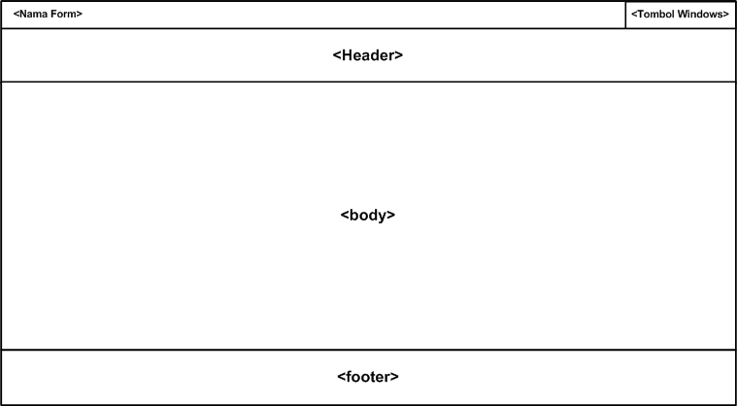

Gambar 3 Deksripsi Layar

#### Login

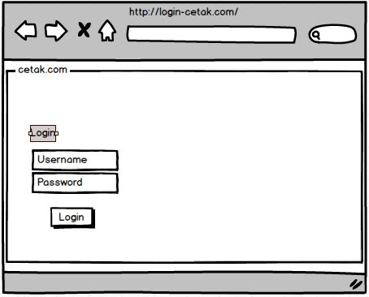

Gambar 2 2 Login

##### Deskripsi Objek

|  |  |  |
| --- | --- | --- |
| Id_Objek | jenis | Keterangan |
| Username | Tex field | Unutk menginputkan username yang sudah terdaftar |
| Password | Tex field | Unutk input password yang sudah terdaftar |
| Log in | Button | Jika di klik maka akan masuk ke menu utama |

#### Register

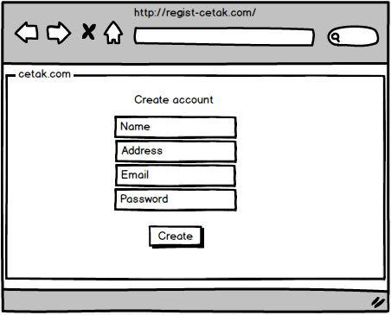

Gambar 2 3Halaman Register

##### Deskripsi Objek

|  |  |  |
| --- | --- | --- |
| Id_Objek | jenis | keterangan |
| Name | Text Field | Untuk menginputkan nama dari pengguna |
| Address | Text Field | Untuk menginputkan alamat rumah pengguna |
| Email | Text Field | Untuk menginputkan email dari pengguna, objek ini dapat menjadi username pengguna |
| Password | Text Field | Untuk menginputkan password pengguna |
| Create | Button | Jika di klik maka akun pun terbuat lalu masuk ke halaman utama |

#### Halaman utama

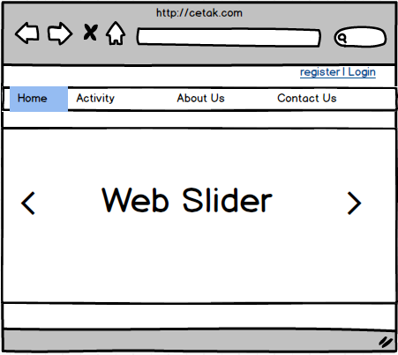

Gambar 2 4 Halaman Utama

##### Deskripsi Objek

Minimal berisi sebuah tabel dengan kolom : objek, jenisnya (button, link, ..) dan keterangan

|  |  |  |
| --- | --- | --- |
| Id_Objek | jenis | keterangan |
| Home | Menu | Untuk menunjukkan halaman utama website |
| Register | Link | Untuk menunjukkan halaman Register |
| Login | Link | Untuk menunjukkan halaman login register |

#### activity

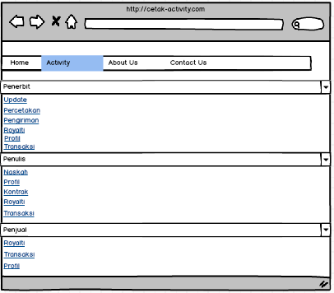

Gambar 2 5Halaman Activity

##### Deskripsi Objek

Minimal berisi sebuah tabel dengan kolom : objek, jenisnya (button, link, ..) dan keterangan

|  |  |  |
| --- | --- | --- |
| Id_Objek | jenis | keterangan |
| Activity | Menu | Untuk menunjukkan sub menu dari activity(aktivitas yang dapat dilakukan) |
| Penerbit | Sub menu | Untuk menunjukkan link-link yang berupa aktivitas yang dapat dilakukan penerbit |
| Penulis | Sub menu | Untuk menunjukkan link-link yang berupa aktivitas yang dapat dilakukan penulis |
| Penjual | Sub menu | Untuk menunjukkan link-link yang berupa aktivitas yang dapat dilakukan penjual |

#### Contact Us

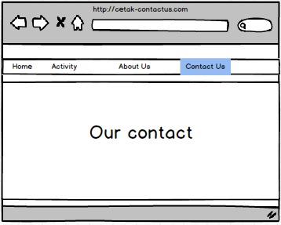

Gambar 2 6Halaman Contact Us

Deskripsi Objek

Minimal berisi sebuah tabel dengan kolom : objek, jenisnya (button, link, ..) dan keterangan

|  |  |  |
| --- | --- | --- |
| Id_Objek | jenis | keterangan |
| Contact Us | Menu | Untuk menunjukkan halaman Contact Us yaitu kontak untuk menghubungi kami |

#### About Us

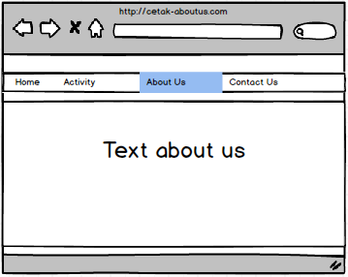

Gambar 2 7Halaman About Us

##### Deskripsi Objek

Minimal berisi sebuah tabel dengan kolom : objek, jenisnya (button, link, ..) dan keterangan

|  |  |  |
| --- | --- | --- |
| Id_Objek | jenis | keterangan |
| About Us | Menu | Untuk menunjukkan Halaman About Us, yaitu text yang menceritakan tentang usaha |

#### Profil Insert Penjual

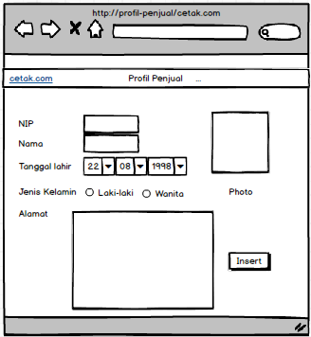

Gambar 2 8Halaman Profil Insert Penjual

##### Deskripsi Objek

Minimal berisi sebuah tabel dengan kolom : objek, jenisnya (button, link, ..) dan keterangan

|  |  |  |
| --- | --- | --- |
| Id_Objek | jenis | keterangan |
| Profil Penjual | Menu | Untuk menunjukkan halaman Insert Profil Penjual |
| cetak.com | Link | Untuk menunjukkan halaman utama(Home) |
| NIP | Text Field | Untuk menginputkan NIP dari penjual |
| Nama | Text Field | Untuk menginputkan Nama dari penjual |
| Tanggal Lahir | Combo Box | Untuk menginputkan Tanggal lahir penjual |
| Jenis Kelamin | Radio Button | Untuk memilih jenis kelamin dari penjual |
| Alamat | Text Area | Untuk menginputkan alamat Penjual |
| Photo | Image Upload | Untuk mengupload foto penjual |
| Insert | Button | Untuk menginsertkan semua data profil penjual ke database |

#### 

#### Profil Update dan Delete Penjual

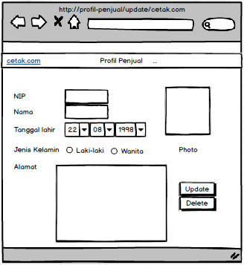

Gambar 2 9Halaman Profil Update dan Delete Penjual

##### Deskripsi Objek

Minimal berisi sebuah tabel dengan kolom : objek, jenisnya (button, link, ..) dan keterangan

|  |  |  |
| --- | --- | --- |
| Id_Objek | jenis | keterangan |
| Profil Penjual | Menu | Untuk menunjukkan halaman Insert Profil Penjual |
| cetak.com | Link | Untuk menunjukkan halaman utama(Home) |
| NIP | Text Field | Untuk menginputkan NIP dari penjual |
| Nama | Text Field | Untuk menginputkan Nama dari penjual |
| Tanggal Lahir | Combo Box | Untuk menginputkan Tanggal lahir penjual |
| Jenis Kelamin | Radio Button | Untuk memilih jenis kelamin dari penjual |
| Alamat | Text Area | Untuk menginputkan alamat Penjual |
| Photo | Image Upload | Untuk mengupload foto penjual |
| Update | Button | Untuk mengupdate semua data profil penjual ke database |
| Delete | Button | Untuk menghapus semua data profil penjual ke database |

#### Profil Insert Penulis

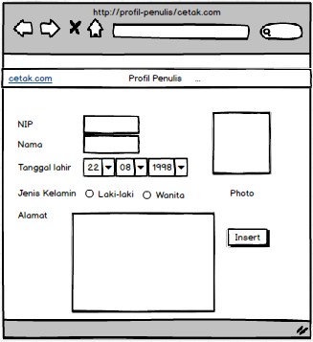

Gambar 2 10Halaman Profil Insert Penulis

##### Deskripsi Objek

Minimal berisi sebuah tabel dengan kolom : objek, jenisnya (button, link, ..) dan keterangan

|  |  |  |
| --- | --- | --- |
| Id_Objek | jenis | keterangan |
| Profil Penulis | Menu | Untuk menunjukkan halaman Insert Profil Penulis |
| cetak.com | Link | Untuk menunjukkan halaman utama(Home) |
| NIP | Text Field | Untuk menginputkan NIP dari penulis |
| Nama | Text Field | Untuk menginputkan Nama dari penulis |
| Tanggal Lahir | Combo Box | Untuk menginputkan Tanggal lahir penulis |
| Jenis Kelamin | Radio Button | Untuk memilih jenis kelamin dari penulis |
| Alamat | Text Area | Untuk menginputkan alamat penulis |
| Photo | Image Upload | Untuk mengupload foto penulis |
| Insert | Button | Untuk menginsertkan semua data profil penulis ke database |

#### Profil Update dan Delete Penulis

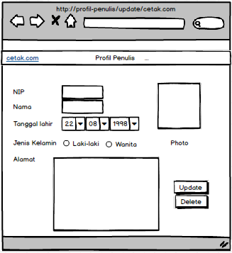

Gambar 2 11Halaman Profil Update dan Delete

##### Deskripsi Objek

Minimal berisi sebuah tabel dengan kolom : objek, jenisnya (button, link, ..) dan keterangan

|  |  |  |
| --- | --- | --- |
| Id_Objek | jenis | keterangan |
| Profil Penulis | Menu | Untuk menunjukkan halaman Insert Profil Penulis |
| cetak.com | Link | Untuk menunjukkan halaman utama(Home) |
| NIP | Text Field | Untuk menginputkan NIP dari penulis |
| Nama | Text Field | Untuk menginputkan Nama dari penulis |
| Tanggal Lahir | Combo Box | Untuk menginputkan Tanggal lahir penulis |
| Jenis Kelamin | Radio Button | Untuk memilih jenis kelamin dari penulis |
| Alamat | Text Area | Untuk menginputkan alamat penulis |
| Photo | Image Upload | Untuk mengupload foto penulis |
| Update | Button | Untuk mengupdate semua data profil penulis ke database |
| Delete | Button | Untuk menghapus semua data profil penulis ke database |

#### Profil Insert Penerbit

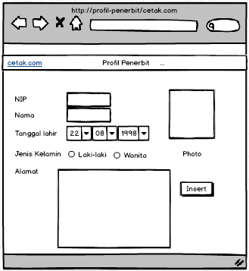

Gambar 2 12Halaman Profil Insert Penerbit

##### Deskripsi Objek

Minimal berisi sebuah tabel dengan kolom : objek, jenisnya (button, link, ..) dan keterangan

|  |  |  |
| --- | --- | --- |
| Id_Objek | jenis | keterangan |
| Profil Penerbit | Menu | Untuk menunjukkan halaman Insert Profil Penerbit |
| cetak.com | Link | Untuk menunjukkan halaman utama(Home) |
| NIP | Text Field | Untuk menginputkan NIP dari penerbit |
| Nama | Text Field | Untuk menginputkan Nama dari penerbit |
| Tanggal Lahir | Combo Box | Untuk menginputkan Tanggal lahir penerbit |
| Jenis Kelamin | Radio Button | Untuk memilih jenis kelamin dari penerbit |
| Alamat | Text Area | Untuk menginputkan alamat penerbit |
| Photo | Image Upload | Untuk mengupload foto penerbit |
| Insert | Button | Untuk meninsert semua data profil penerbit ke database |

#### Profil Update dan Delete Penerbit

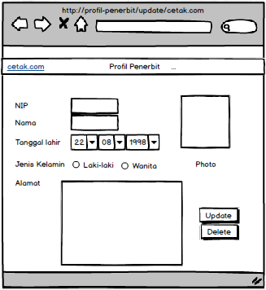

Gambar 2 13Halaman Update dan Delete Penerbit

##### Deskripsi Objek

Minimal berisi sebuah tabel dengan kolom : objek, jenisnya (button, link, ..) dan keterangan

|  |  |  |
| --- | --- | --- |
| Id_Objek | jenis | keterangan |
| Profil Penerbit | Menu | Untuk menunjukkan halaman Insert Profil Penerbit |
| cetak.com | Link | Untuk menunjukkan halaman utama(Home) |
| NIP | Text Field | Untuk menginputkan NIP dari penerbit |
| Nama | Text Field | Untuk menginputkan Nama dari penerbit |
| Tanggal Lahir | Combo Box | Untuk menginputkan Tanggal lahir penerbit |
| Jenis Kelamin | Radio Button | Untuk memilih jenis kelamin dari penerbit |
| Alamat | Text Area | Untuk menginputkan alamat penerbit |
| Photo | Image Upload | Untuk mengupload foto penerbit |
| Update | Button | Untuk mengupdate semua data profil penerbit ke database |
| Delete | Button | Untuk menghapus semua data profil penerbit ke database |

#### Insert Kontrak Kerjasama Penulis

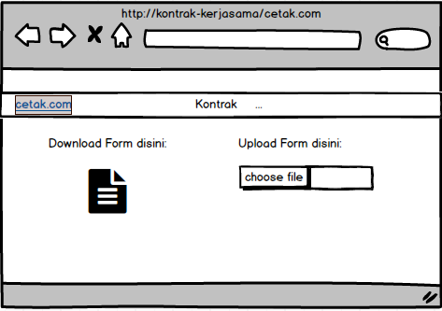

Add

Gambar 2 14 Halaman Insert Kontrak Kerja Penulis

##### Deskripsi Objek

Minimal berisi sebuah tabel dengan kolom : objek, jenisnya (button, link, ..) dan keterangan

|  |  |  |
| --- | --- | --- |
| Id_Objek | jenis | keterangan |
| Kontrak | Menu | Untuk menunjukkan halaman dari kontrak kerjasama |
| cetak.com | Link | Untuk menunjukkan halaman utama(Home) |
| Gambar File | Image File | Untuk mendownload file kontrak kerja |
| Choose file | Button | Untuk memilih file yang akan di upload |
| Input Field | Text Field | Untuk menampilkan nama file yang dipilih untuk diupload |
| Add | Button | Untuk menambahkan file yang sudah diupload agar dapat terkirim ke penerbit |

#### Cari, Edit, dan Delete Kontrak Kerjasama Penulis

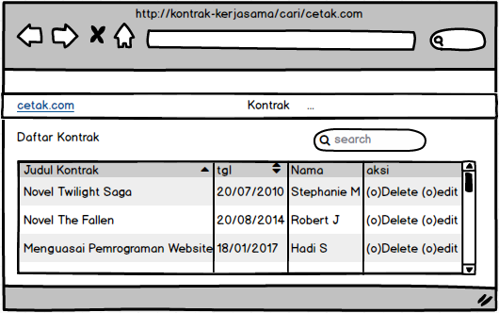

Gambar 2 15Halaman Cari, Edit, dan Delete Kontrak Kerjasama Penulis

##### Deskripsi Objek

Minimal berisi sebuah tabel dengan kolom : objek, jenisnya (button, link, ..) dan keterangan

|  |  |  |
| --- | --- | --- |
| Id_Objek | jenis | keterangan |
| Kontrak | Menu | Untuk menunjukkan halaman daftar kontrak dari penulis |
| cetak.com | link | Untuk menunjukkan halaman utama |
| Judul Kontrak | Table | Untuk menampilkan judul daftar kontrak dari penulis dalam tabel |
| tgl | table | Untuk menampilkan tanggal upload |
| nama | table | Untuk menampilkan nama penulis |
| aksi | Table dan Radio button | Untuk memilih aksi mana yang akan dijalankan, delete untuk menghapus dan edit untuk mengupdate |

#### Insert Kontrak Kerjasama Penjual

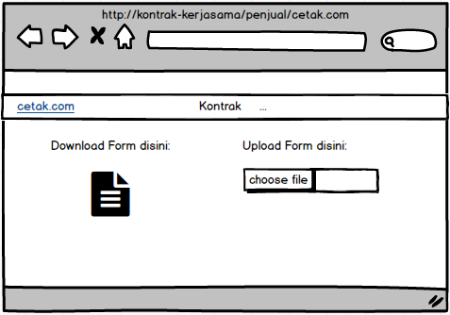

Add

Gambar 2 16Halaman Insert Kontrak Kerjasama Penjual

##### Deskripsi Objek

Minimal berisi sebuah tabel dengan kolom : objek, jenisnya (button, link, ..) dan keterangan

|  |  |  |
| --- | --- | --- |
| Id_Objek | jenis | keterangan |
| Kontrak | Menu | Untuk menunjukkan halaman dari kontrak kerjasama |
| cetak.com | Link | Untuk menunjukkan halaman utama(Home) |
| Gambar File | Image File | Untuk mendownload file kontrak kerja |
| Choose file | Button | Untuk memilih file yang akan di upload |
| Add | Button | Untuk menambahkan file yang sudah diupload agar dapat terkirim ke penerbit |

#### Cari, Edit, dan Delete Kontrak Kerjasama Penjual

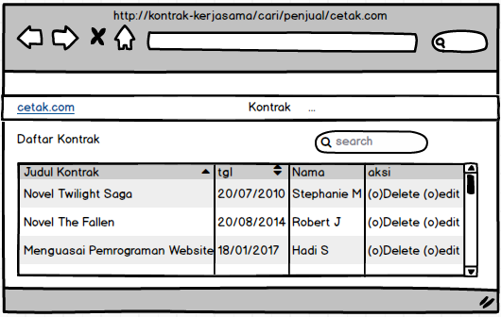

Gambar 2 17Halaman Cari, Edit, dan Delete Kontrak Kerjasama Penjual

##### Deskripsi Objek

Minimal berisi sebuah tabel dengan kolom : objek, jenisnya (button, link, ..) dan keterangan

|  |  |  |
| --- | --- | --- |
| Id_Objek | jenis | keterangan |
| Kontrak | Menu | Untuk menunjukkan halaman daftar kontrak dari penjual |
| cetak.com | link | Untuk menunjukkan halaman utama |
| Judul Kontrak | Table | Untuk menampilkan judul daftar kontrak dari penjual dalam tabel |
| tgl | table | Untuk menampilkan tanggal upload |
| nama | table | Untuk menampilkan nama penjual |
| aksi | Table dan Radio button | Untuk memilih aksi mana yang akan dijalankan, delete untuk menghapus dan edit untuk mengupdate |

#### Insert Naskah

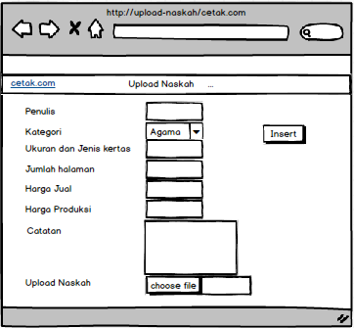

Gambar 2 18 Insert Naskah

##### Deskripsi Objek

Minimal berisi sebuah tabel dengan kolom : objek, jenisnya (button, link, ..) dan keterangan

|  |  |  |
| --- | --- | --- |
| Id_Objek | jenis | keterangan |
| Penulis | Text field | Untuk menginputkan nama penulis |
| Kategori | ComboBox | Untuk memilih kategori dari naskah yang diupload |
| Ukuran dan Jenis kertas | Text field | Untuk menginputkan ukuran dan jenis kertas yang digunakan pada file naskah |
| Jumlah halaman | Text field | Untuk menginputkan jumlah halaman dari file naskah |
| Harga Jual | Text field | Untuk menginputkan harga jual yang diminta penulis |
| Harga Produksi | Text field | Untuk menginputkan harga produksi yang diminta penulis |
| catatan | Text area | Untuk menginputkan catatan dari penulis |
| Choose file | Button | Untuk memilih file naskah yang akan diupload |
| insert | button | Untuk menginsertkan file naskah |

#### Edit, Delete, dan Submit Naskah

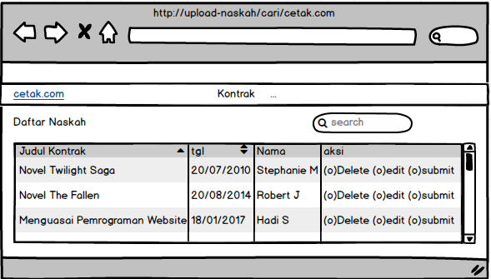

naskah

Gambar 2 19 Edit, Delete, dan Submit Naskah

##### Deskripsi Objek

Minimal berisi sebuah tabel dengan kolom : objek, jenisnya (button, link, ..) dan keterangan

|  |  |  |
| --- | --- | --- |
| Id_Objek | jenis | keterangan |
| Naskah | Menu | Untuk menunjukkan halaman daftar naskah dari penulis |
| cetak.com | link | Untuk menunjukkan halaman utama |
| Judul | Table | Untuk menampilkan judul daftar naskah dari penulis dalam tabel |
| tgl | table | Untuk menampilkan tanggal upload |
| nama | table | Untuk menampilkan nama penulis |
| aksi | Table dan Radio button | Untuk memilih aksi mana yang akan dijalankan, delete untuk menghapus dan edit untuk mengupdate, submit untuk mengsubmit naskah ke penerbit |

#### Royalti Penerbit

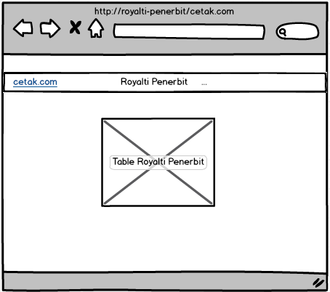

Gambar 2 20Halaman Royalti Penerbit

##### Deskripsi Objek

Minimal berisi sebuah tabel dengan kolom : objek, jenisnya (button, link, ..) dan keterangan

|  |  |  |
| --- | --- | --- |
| Id_Objek | jenis | keterangan |
| Royalti Penerbit | Menu | Untuk menunjukkan halaman royalti penerbit |
| cetak.com | link | Untuk menunjukkan halaman utama |
| Table Royalti Penerbit | image | Menampilkan gambar tabel dari royalti penerbit |

#### Royalti Penulis

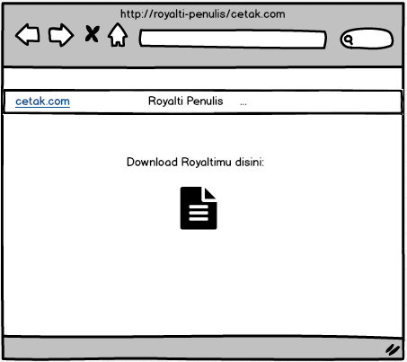

Gambar 2 21Halaman Royalti Penulis

##### Deskripsi Objek

Minimal berisi sebuah tabel dengan kolom : objek, jenisnya (button, link, ..) dan keterangan

|  |  |  |
| --- | --- | --- |
| Id_Objek | jenis | keterangan |
| Royalti Penerbit | Menu | Untuk menunjukkan halaman royalti penulis |
| cetak.com | link | Untuk menunjukkan halaman utama |
| Gambar file | Image file | Untuk mendownload file royalti yang di dapat |

#### Royalti Penjual

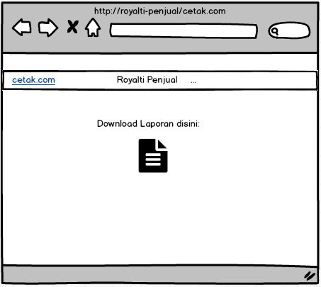

Gambar 2 22Halaman Royalti Penjual

##### Deskripsi Objek

Minimal berisi sebuah tabel dengan kolom : objek, jenisnya (button, link, ..) dan keterangan

|  |  |  |
| --- | --- | --- |
| Id_Objek | jenis | keterangan |
| Royalti Penerbit | Menu | Untuk menunjukkan halaman royalti penulis |
| cetak.com | link | Untuk menunjukkan halaman utama |
| Gambar file | Image file | Untuk mendownload file royalti yang di dapat |

#### Menu Transaksi

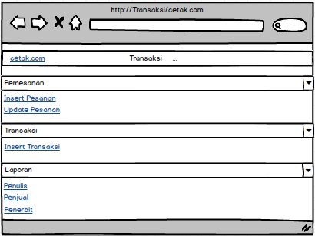

Gambar 2 23Halaman Menu Transaksi

##### Deskripsi Objek

Minimal berisi sebuah tabel dengan kolom : objek, jenisnya (button, link, ..) dan keterangan

|  |  |  |
| --- | --- | --- |
| Id_Objek | jenis | keterangan |
| Transaksi | menu | Untuk menampilkan sub menu dari menu transaksi |
| cetak.com | link | Untuk menunjukkan halaman utama |
| Pemesanan | Sub menu | Untuk menunjukkan link-link(aktivitas yang dapat dilakukan) yang ada di sub menu pemesanan |
| Transaksi | Sub menu | Untuk menunjukkan link-link(aktivitas yang dapat dilakukan) yang ada di sub menu transaksi |
| Laporan | Sub menu | Untuk menunjukkan link-link(aktivitas yang dapat dilakukan) yang ada di sub menu Laporan |

#### Insert Pemesanan

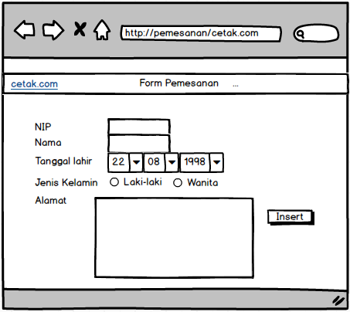

Gambar 2 24Halaman Insert Pemesanan

##### Deskripsi Objek

Minimal berisi sebuah tabel dengan kolom : objek, jenisnya (button, link, ..) dan keterangan

|  |  |  |
| --- | --- | --- |
| Id_Objek | jenis | keterangan |
| Form Pemesanan | Menu | Untuk menunjukkan form pemesanan buku |
| cetak.com | Link | Untuk menunjukkan halaman utama(Home) |
| NIP | Text Field | Untuk menginputkan NIP dari penjual |
| Nama | Text Field | Untuk menginputkan Nama dari penjual |
| Tanggal Lahir | Combo Box | Untuk menginputkan Tanggal lahir penjual |
| Jenis Kelamin | Radio Button | Untuk memilih jenis kelamin dari penjual |
| Alamat | Text Area | Untuk menginputkan alamat Penjual |
| insert | Button | Untuk menginsertkan form pemesanan ke tabel pemesanan |

#### Delete dan Update Pesanan

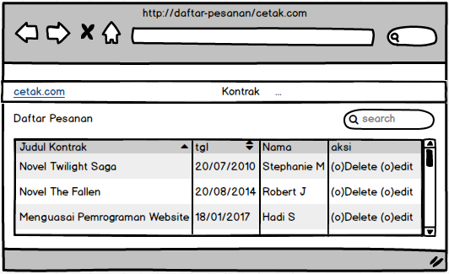

Gambar 2 25Halaman Delete dan Update Pesanan

##### Deskripsi Objek

Minimal berisi sebuah tabel dengan kolom : objek, jenisnya (button, link, ..) dan keterangan

|  |  |  |
| --- | --- | --- |
| Id_Objek | jenis | keterangan |
| Pemesanan | Menu | Untuk menunjukkan halaman Pemesanan buku dari penjual |
| cetak.com | link | Untuk menunjukkan halaman utama |
| Judul | Table | Untuk menampilkan judul daftar buku yang dipesan dalam tabel |
| tgl | table | Untuk menampilkan tanggal pemesanan |
| nama | table | Untuk menampilkan nama pemesan |
| aksi | Table dan Radio button | Untuk memilih aksi mana yang akan dijalankan, delete untuk menghapus dan edit untuk mengupdate |

#### Insert Transaksi

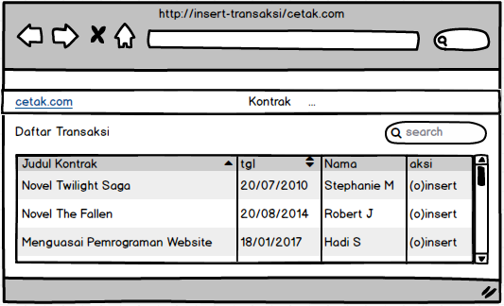

Gambar 2 26Halaman Insert Transaksi

##### Deskripsi Objek

Minimal berisi sebuah tabel dengan kolom : objek, jenisnya (button, link, ..) dan keterangan

|  |  |  |
| --- | --- | --- |
| Id_Objek | jenis | keterangan |
| Transaksi | Menu | Untuk menunjukkan halaman Transaksi yang dilakukan penjual |
| cetak.com | link | Untuk menunjukkan halaman utama |
| Judul | Table | Untuk menampilkan judul daftar buku yang digunakan untuk transaksi |
| tgl | table | Untuk menampilkan tanggal transaksi |
| nama | table | Untuk menampilkan nama penerima buku |
| aksi | Table dan Radio button | Untuk memilih aksi yang akan dijalankan, insert untuk menginsertkan transaksi ke database |

#### Insert Buku

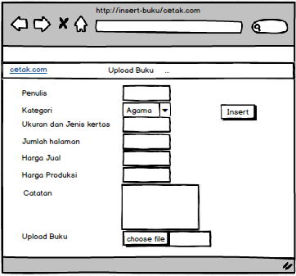

Gambar 2 27Halaman Insert Buku

##### Deskripsi Objek

Minimal berisi sebuah tabel dengan kolom : objek, jenisnya (button, link, ..) dan keterangan

|  |  |  |
| --- | --- | --- |
| Id_Objek | jenis | keterangan |
| Penulis | Text field | Untuk menginputkan nama penulis |
| Kategori | ComboBox | Untuk memilih kategori dari buku yang diupload |
| Ukuran dan Jenis kertas | Text field | Untuk menginputkan ukuran dan jenis kertas yang digunakan pada file naskah |
| Jumlah halaman | Text field | Untuk menginputkan jumlah halaman dari file buku |
| Harga Jual | Text field | Untuk menginputkan harga jual yang diminta penulis |
| Harga Produksi | Text field | Untuk menginputkan harga produksi yang diminta penulis |
| catatan | Text area | Untuk menginputkan catatan dari penulis |
| Choose file | Button | Untuk memilih file buku yang akan diupload |
| insert | button | Untuk menginsertkan file buku |

#### Edit, Delete dan Cari Buku

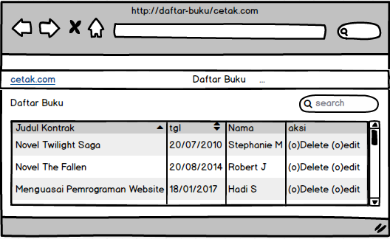

Gambar 2 28Halaman Edit, Delete, dan Cari Buku

##### Deskripsi Objek

Minimal berisi sebuah tabel dengan kolom : objek, jenisnya (button, link, ..) dan keterangan

|  |  |  |
| --- | --- | --- |
| Id_Objek | jenis | keterangan |
| Daftar Buku | Menu | Untuk menunjukkan halaman daftar buku |
| cetak.com | link | Untuk menunjukkan halaman utama |
| Judul | Table | Untuk menampilkan judul daftar buku dalam tabel |
| tgl | table | Untuk menampilkan tanggal upload |
| nama | table | Untuk menampilkan nama penulis |
| aksi | Table dan Radio button | Untuk memilih aksi mana yang akan dijalankan, delete untuk menghapus dan edit untuk mengupdate |

#### Laporan Penulis

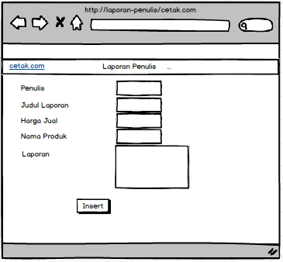

Gambar 2 29Halaman Laporan Penulis

##### Deskripsi Objek

Minimal berisi sebuah tabel dengan kolom : objek, jenisnya (button, link, ..) dan keterangan

|  |  |  |
| --- | --- | --- |
| Id_Objek | jenis | keterangan |
| Laporan Penulis | Menu | Menampilkan halaman laporan penulis |
| cetak.com | Link | Untuk menunjukkan halaman utama |
| Penulis | Text field | Untuk menginputkan nama penulis |
| Harga Jual | Text field | Untuk menginputkan harga jual produk |
| Nama Produk | Text field | Untuk menginputk nama produk |
| Laporan | Text area | Menginputkan laporan dari penulis |
| Insert | Button | Menambahkan data laporan penulis ke database |

#### Laporan Penjual

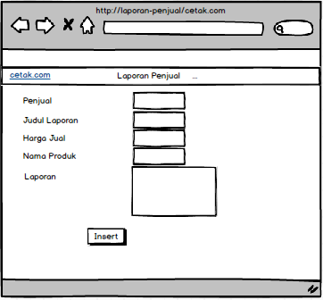

Gambar 2 30Halaman Laporan Penjual

##### Deskripsi Objek

Minimal berisi sebuah tabel dengan kolom : objek, jenisnya (button, link, ..) dan keterangan

|  |  |  |
| --- | --- | --- |
| Id_Objek | jenis | keterangan |
| Laporan Penjua; | Menu | Menampilkan halaman laporan penjual |
| cetak.com | Link | Untuk menunjukkan halaman utama |
| Penjual | Text field | Untuk menginputkan nama penjual |
| Harga Jual | Text field | Untuk menginputkan harga jual produk |
| Nama Produk | Text field | Untuk menginputk nama produk |
| Laporan | Text area | Menginputkan laporan dari penjua; |
| Insert | Button | Menambahkan data laporan penjual ke database |

#### Laporan Penerbit

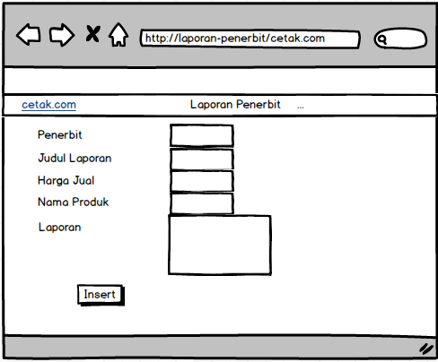

Gambar 2 31Halaman Laporan Penerbit

##### Deskripsi Objek

Minimal berisi sebuah tabel dengan kolom : objek, jenisnya (button, link, ..) dan keterangan

|  |  |  |
| --- | --- | --- |
| Id_Objek | jenis | keterangan |
| Laporan Penerbit | Menu | Menampilkan halaman laporan penerbit |
| cetak.com | Link | Untuk menunjukkan halaman utama |
| Penerbit | Text field | Untuk menginputkan nama penerbi |
| Harga Jual | Text field | Untuk menginputkan harga jual produk |
| Nama Produk | Text field | Untuk menginputk nama produk |
| Laporan | Text area | Menginputkan laporan dari penerbit |
| Insert | Button | Menambahkan data laporan penerbit ke database |

#### Halaman Cetak Desain

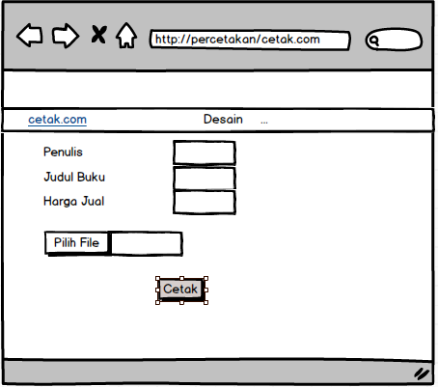

Gambar 2 32Halaman Cetak Desain

##### Deskripsi Objek

Minimal berisi sebuah tabel dengan kolom : objek, jenisnya (button, link, ..) dan keterangan

|  |  |  |
| --- | --- | --- |
| Id_Objek | jenis | keterangan |
| Desain | Menu | Menampilkan halaman Desain |
| cetak.com | Link | Untuk menunjukkan halaman utama |
| Penulis | Text field | Untuk menginputkan nama penulis |
| Harga Jual | Text field | Untuk menginputkan harga jual produk |
| Judul Buku | Text field | Untuk menginputkan judul buku yang didesain |
| Pilih file | button | Memilih file naskah yang sudah didesain |
| cetak | button | Untuk memasukkan file ke tabel daftar cetak |

#### Edit, Hapus, Lapor, dan Konfirm Buku yang tercetak

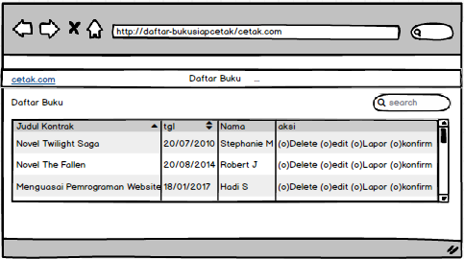

Gambar 2 33Halaman Edit, Hapus, Lapor, dan Konfirmasi Buku yang Tercetak

##### Deskripsi Objek

Minimal berisi sebuah tabel dengan kolom : objek, jenisnya (button, link, ..) dan keterangan

|  |  |  |
| --- | --- | --- |
| Id_Objek | jenis | keterangan |
| Daftar Buku | Menu | Untuk menunjukkan halaman daftar buku |
| cetak.com | link | Untuk menunjukkan halaman utama |
| Judul | Table | Untuk menampilkan judul daftar buku dalam tabel |
| tgl | table | Untuk menampilkan tanggal upload |
| nama | table | Untuk menampilkan nama penulis |
| aksi | Table dan Radio button | Untuk memilih aksi mana yang akan dijalankan, delete untuk menghapus dan edit untuk mengupdate, lapor untuk memasukkan ke laporan bahwa buku siap dicetak, konfirm untuk mengkonfirmasi bahwa buku sudah dicetak |

#### Halaman Menu Pengiriman

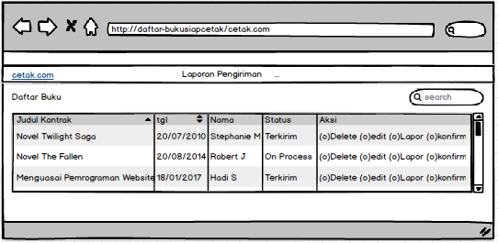

Gambar 2 34Halaman Menu Pengiriman

##### Deskripsi Objek

|  |  |  |
| --- | --- | --- |
| Id_Objek | jenis | keterangan |
| Daftar Buku | Menu | Untuk menunjukkan halaman daftar buku |
| cetak.com | link | Untuk menunjukkan halaman utama |
| Judul | Table | Untuk menampilkan judul daftar buku dalam tabel |
| tgl | table | Untuk menampilkan tanggal upload |
| nama | table | Untuk menampilkan nama penulis |
| status | tale | Menampilkan status pengiriman buku |
| Aksi | Table dan Radio button | Untuk memilih aksi mana yang akan dijalankan, delete untuk menghapus dan edit untuk mengupdate, lapor untuk memasukkan ke laporan bahwa buku siap dikirim, konfirm untuk mengkonfirmasi bahwa buku sudah dikirim |

### Deskripsi Proses

#### Proses insert pemesanan

Sebutkan identitas dan deskripsi proses.

Identitas :proses dilakukan oleh penjual untuk melakukan insert pemesanan

Deskripsi:proses yang dilakukan penjual untuk melakukan pemesanan buku kepada penerbit,jadi penjual melakukan insert buku apa saja yang akan di pesan kepada penjual.

##### Deskripsi Masukan

Sebutkan nama data atau tabelyang menjadi masukan

Nama tabel: insert pemesanan

Nama data :insert data pemesanan

##### Deskripsi Keluaran

Sebutkan nama tabel ataudata yang menjadi keluaran

Nama tabel: data pemesanan yang di pesan oleh penjual

Nama data : data pemesanan yang telah dipesan oleh penjual

##### Algoritma

Algoritma proses tersebut

Insert into pemesanan values(pesan1,pesan2);

#### Proses update pemesanan

Identitas :proses dilakukan oleh penjual untuk melakukan update pemesanan buku

Deskripsi:proses yang dilakukan penjual untuk melakukan update pemesanan buku kepada penerbit, penjual melakukan update buku apa saja yang akan di pesan kepada penerbit,mungkin karena ada kesalahan dan lupa memesan buku yang akan di pesan

##### Deskripsi Masukan

Nama tabel: update pemesanan

Nama data : update data pemesanan

##### Deskripsi Keluaran

Sebutkan nama tabel ataudata yang menjadi keluaran

Nama tabel: update data pemesanan

Nama data : update data pemesanan

##### Algoritma

Update pemesanan set nama=’rahmat’ kursi=’01’; where status =’aktif’

#### Proses delete pemesanan

Sebutkan identitas dan deskripsi proses.

Identitas :proses dilakukan oleh penjual untuk melakukan delete pemesanan buku

Deskripsi:proses yang dilakukan penjual untuk melakukan delete pemesanan buku kepada penerbit,jadi penjual melakukan delete buku yang tadi dipesan oleh penjual ke penerbit.

##### Deskripsi Masukan

Sebutkan nama data atau tabelyang menjadi masukan

Nama tabel: delete pemesanan

Nama data : delete data pemesanan

##### Deskripsi Keluaran

Sebutkan nama tabel ataudata yang menjadi keluaran

Nama tabel: delete pemesanan

Nama data : delete data pemesanan

##### Algoritma

Delete from pemesanan wheres status =’aktif’;

#### Proses transaksi

Identitas :proses dilakukan oleh penjual,penulis kepada penerbit

Deskripsi:proses yang dilakukan penjual,penulis untuk melakukan transaksi kepada penerbit,jadi penjual,penulis melakukan transaksi agar terjadi kesimpulan atau inti pembicaraan yang di dapat antara penjual dan

##### Deskripsi Masukan

Nama tabel: insert transaksi

Nama data :insert data transaksi

##### Deskripsi Keluaran

Nama tabel: insert data transaksi

Nama data :insert data transaksi

##### Algoritma

Insert into transaksi values(alamat) values(bandung);

#### Proses insert biodata penulis

Identitas :proses dilakukan oleh penulis untuk profil yang dimiliki oleh penulis

Deskripsi:proses yang dilakukan penulis untuk menambahkan biodata miliknya dalam profil penulis.jadi penulis melakukan insert data untuk mengisi biodata di profilnya

##### Deskripsi Masukan

Nama tabel: insert biodata

Nama data :insert data biodata

##### Deskripsi Keluaran

Nama tabel: insert data biodata

Nama data :insert data biodata

##### Algoritma

Insert into profilpenulis (nama) values (aditya);

#### Proses update biodata penulis

Identitas :proses dilakukan oleh penjual

Deskripsi:proses yang dilakukan penjual untuk melakukan pemesanan buku kepada penerbit,jadi penjual melakukan insert buku apa saja yang akan di pesan kepada penjual.

##### Deskripsi Masukan

Sebutkan nama data atau tabelyang menjadi masukan

Nama tabel: insert pemesanan

Nama data :insert data pemesanan

##### Deskripsi Keluaran

Sebutkan nama tabel ataudata yang menjadi keluaran

Nama tabel: insert data pemesanan

Nama data :insert data pemesanan

##### Algoritma

Update profilpenulis setNama=’stevhan’ where status=’aktif’;

#### Proses delete biodata penulis

Identitas :proses ini dilakukan oleh penjual dan untuk menghapus biodata penulis

Deskripsi:penulis akan menghapus biodata nya yang terdapat di akun milik penulis,karena terjadi kesalahan penulisan gelar dll.

##### Deskripsi Masukan

Nama tabel: biodata penulis

Nama data :data diri penulis

##### Deskripsi Keluaran

Nama tabel: biodata penulis dihapus oleh penulis

Nama data : data diri penulis dihapus oleh penulis

##### Algoritma

Delete from profilpenulis where status=’aktif’;

#### Proses insert foto

Identitas :proses ini dilakukan oleh penulis untuk menambahkan foto di profilnya

Deskripsi:penulis menambahkan foto nya untuk disimpan didalam profil penulis

##### Deskripsi Masukan

Nama tabel: form foto penulis

Nama data :foto penulis

##### Deskripsi Keluaran

Nama tabel: form foto penulis

Nama data : foto penulis

##### Algoritma

Insert into profilpenulis (foto) value(idfoto001);

#### Proses update foto

Identitas :proses ini dilakukan oleh penulis untuk melakukan update foto

Deskripsi:penulis melakukan update foto nya di profil milik penulis karena ingin diganti dengan foto yang lain

##### Deskripsi Masukan

Nama tabel: form update foto

Nama data :update foto

##### Deskripsi Keluaran

Nama tabel: form update foto

Nama data : update foto

##### Algoritma

Update profilpenulis setnama=’farhan’ where status=’aktif’;

#### Proses delete foto

Identitas :proses ini dilakukan oleh penulis untuk melakukan hapus foto profilnya

Deskripsi:penulis melakukan delete foto profil milinya,karena bosan dengan foto yang ada di profilnya

##### Deskripsi Masukan

Nama tabel: form delete foto

Nama data : delete foto

##### Deskripsi Keluaran

Nama tabel: form delete foto

Nama data : delete foto

##### Algoritma

Delete from profilpenulis where status=’aktif’

#### Proses status penulis

Identitas :proses ini menjadi ciri bahwa penulis aktif atau tidak

Deskripsi: status yang dimiliki oleh penulis apakah masiih aktif atau tidak,jika aktif akan muncul tanda bahwa penulis ini masih aktif menulis di profil miliknya

##### Deskripsi Masukan

Nama tabel: form status penulils

Nama data :status penulis

##### Deskripsi Keluaran

Nama tabel: form status penulis

Nama data : status penulis

##### Algoritma

Insert into profilpenulis (status) value(aktif);

#### Proses insert biodata penjual

Identitas :proses ini dilakukan oleh penjual di profil miliknya

Deskripsi:penjual akan melakukan inesrt biodata miliknya,karena profil yang baru,harus mempunyai biodata yang di isikan oleh pemiliknya

##### Deskripsi Masukan

Nama tabel: form biodata penjual

Nama data :biodata penjual

##### Deskripsi Keluaran

Nama tabel: form biodata penjual

Nama data : biodata penjual

##### Algoritma

Insert into profilpenjual (nama) value(rahmat iyan);

#### Proses update biodata penjual

Identitas :proses ini dilakukan oleh penjual unutk update biodatanya

Deskripsi:penjual melakukan update biodata miliknya di profilnya sendiri,karena ada sesuatu yang harus diganti atau diperbaharui

##### Deskripsi Masukan

Nama tabel: biodata penjual

Nama data :biodata

##### Deskripsi Keluaran

Nama tabel: biodatapenjual

Nama data : biodata

##### Algoritma

Update biodatapenjual setumur=’30’ where status=aktif;

#### Proses delete biodata penjual

Identitas :proses ini dilakukan oleh penjual untuk melakukan delete biodata miliknya

Deskripsi:penjual melakukan penghapusan biodata milknya karena suatu hal,mungkin karena ingin ganti akun atau ingin punya akun baru,jadi akun lamanya dihapus

##### Deskripsi Masukan

Nama tabel: deelete biodata penjual

Nama data :biodata penjual

##### Deskripsi Keluaran

Nama tabel: delete biodata penjual

Nama data : biodata penjual

##### Algoritma

Delete from biodatapenjual where status=aktif

#### Proses insert foto

Identitas :prosesn ini dilakukan oleh penjual untuk insert foto miliknya

Deskripsi:penjual melakukan insert foto nya ke profil miliknya dan ,bisa digunakan unutk koleksi foto pribadinya atau digunakan untuk foto profilnya dll

##### Deskripsi Masukan

Nama tabel: foto penjual

Nama data :data foto

##### Deskripsi Keluaran

Nama tabel: foto penjual

Nama data : data foto

##### Algoritma

Insert into profilpenjual value(foto001 );

#### Proses delete foto

Identitas :proses ini dilakukan oleh penjual untuk menghapus foto penjual

Deskripsi:penjual melakukan delete foto yang ada di profil miliknya ,jadi foto yang ada di profil penjual dihapus foto nya dari database,dan tidak bisa dilhat lagi fotonya

##### Deskripsi Masukan

Nama data :delete foto

##### Deskripsi Keluaran

Nama data :delete foto

##### Algoritma

Delete from penjual where idFoto=’foto001’;

#### Proses update foto

Identitas :proses ini dilakukan oleh penjual untuk update foto miliknya di profil masing masing

Deskripsi:penjual melakukan update foto di profilnya karena ingin mneggunakan profil yang baru dan update

##### Deskripsi Masukan

Nama data :foto penjual

##### Deskripsi Keluaran

Nama data :foto penjual

##### Algoritma

Update penjual set Foto=foto001 where status=1;

#### Proses status penjual

Identitas :proses ini dilakukan oleh penjual untuk mengatahui status penjualannya

Deskripsi:penjual dapat mengetahui /mengupdate status nya masih aktiv atau tidak sebagai penjual,jika masih aktiv maka akan muncul tanda bahwa penjual masih aktif,begitupun sebaliknya

##### Deskripsi Masukan

Nama data :status penjual

##### Deskripsi Keluaran

Nama data :status penjual

##### Algoritma

Update penjual set status=true, set aktif=true where

#### Proses insert biodata penerbit

Identitas :proses ini dilakukan oleh penerbit untuk insert biodata miliknya

Deskripsi:penerbit melakukan insert biodata di profil nya

##### Deskripsi Masukan

Nama data : biodata penerbit

##### Deskripsi Keluaran

Nama data : biodata penerbit

##### Algoritma

Insert into penerbit values(biodatapenerbit)

#### Proses update biodata penerbit

Identitas :proses ini dilakukan oleh penerbit untuk melakukan update data penerbit

Deskripsi:penerbit mengganti biodata nya,mungkin karena ada keslaahan atau lainnya

##### Deskripsi Masukan

Nama tabel: biodata penerbit

Nama data :data penerbit

##### Deskripsi Keluaran

Nama tabel: biodata penerbit

Nama data : data penerbit

##### Algoritma

Update profilPenerbit set nama=’farhan’ where status= aktiv

#### Proses delete biodata penerbit

Identitas :proses ini dillakukan oleh penerbit untuk delet biodatanya

Deskripsi:penerbit melakukan delete biodata,karena ada sesautu hal yang akan di ganti atau status nya sebagai penjual di berhentikan

##### Deskripsi Masukan

Nama tabel: delete biodata penerbit

Nama data :biodata penerbit

##### Deskripsi Keluaran

Nama tabel: delete biodata penerbit

Nama data : biodata penebrit

##### Algoritma

Delete form profilpenerbit where status=’true’;

#### Proses insert foto

Identitas :proses ini dilakukan oleh penerbit untuk melakukan insert foto

Deskripsi:penerbit melakukan insert foto untuk menambahkan foto ke profil nya untuk dijadikan foto profil atau koleksi

##### Deskripsi Masukan

Nama tabel: foto penerbit

Nama data :data foto penerbit

##### Deskripsi Keluaran

Nama tabel: foto penerbit

Nama data : data foto penerbit

##### Algoritma

Insert into profilpenerbit value(foto001);

#### Proses update foto

Identitas :proses ini dilakukan oleh penerbit untuk update foto yang ada di profilnya

Deskripsi:penerbit melakukan update foto yang dilakukan nya di profil miliknya

##### Deskripsi Masukan

Nama tabel: foto penerbit

Nama data :data foto penerbit

##### Deskripsi Keluaran

Nama tabel: foto penerbit

Nama data : data foto penerbit

##### Algoritma

Update profilpenerbit set foto=foto001; where status=aktif;

#### Proses delete foto

Identitas :proses ini dilakukan oleh penerbit untuk menghapus foto yang ada di profil

Deskripsi:penerbit menghapus foto yang ada di data base profil penerbit ,dan dapat di delete ketika masuk ke menu profil penerbit

##### Deskripsi Masukan

Nama tabel: form delete

Nama data :delete foto

##### Deskripsi Keluaran

Nama tabel: form delete

Nama data : delete foto

##### Algoritma

Delete from profilpenerbit where idfoto=’foto001’;

#### Proses laporan penulis

Identitas :proses ini dilakukan oleh penulis dalam menu laporan

Deskripsi:penulis menuliskan laporan hasil yang selama ini ia lakukan di menu laporan ,kemudia masuk ke laporan penulis

##### Deskripsi Masukan

Nama tabel: form laporan

Nama data :laporan penulis

##### Deskripsi Keluaran

Nama tabel: form laporan

Nama data : laporan penulis

##### Algoritma

Insert into laporan where laporanPenulis=’aktiv’;

#### Proses laporan penerbit

Identitas :proses ini dilakukan oleh penerbit dalam menu laporan

Deskripsi:penerbit menuliskan laporan hasil yang selama ini ia lakukan,dan menulis nya di menu laporan penerbit lalu di simpan di database

##### Deskripsi Masukan

Nama tabel: form laporan

Nama data :laporan penerbit

##### Deskripsi Keluaran

Nama tabel: form laporan

Nama data : laporan penerbit

##### Algoritma

Insert into laporan where laporanPenerbit=’aktif’;

#### Proses laporan penjual

Identitas :proses ini dilakukan oleh penjual dalam menu laporan penjual

Deskripsi:penjual menuliskan laporan hasil yang selama ini ia llakukan dan menulis nya di menu laporan penjual lalu disimpan di database

##### Deskripsi Masukan

Nama tabel: form laporan

Nama data :laporan penjual

##### Deskripsi Keluaran

Nama tabel: form laporan

Nama data : laporan penjual

##### Algoritma

Insert into laporan where laporanPenjual=’aktif’;

#### Proses royalti penulis

Identitas :proses ini dilakukan oleh penulis untuk mengetahui /menghitung royalti penulis

Deskripsi:penulis dapat mengetahui /dapat menghitung royalti nya di menu royalti terus klik royalti penulis maka akan keluar royalti yang di dapat oleh penulis

##### Deskripsi Masukan

Nama tabel: form royalti

Nama data :royalti penulis

##### Deskripsi Keluaran

Nama tabel: form royalti

Nama data : royalti penuli

##### Algoritma

Insert into royalti where royaltipenulis=’aktif’

#### Proses royalti penjual

Identitas : proses ini dilakukan oleh penjual untuk mengetahui /menghitung royalti penjual

Deskripsi: penjual dapat mengetahui /dapat menghitung royalti nya di menu royalti terus klik royalti penjual maka akan keluar royalti yang di dapat oleh penjual

##### Deskripsi Masukan

Nama tabel: form royalti

Nama data :royalti penjual

##### Deskripsi Keluaran

Nama tabel: form royalti

Nama data : royaalti penjual

##### Algoritma

Insert into royalti where royaltipenjual=’aktif’

#### Proses royalti penerbit

Identitas : proses ini dilakukan oleh penerbit untuk mengetahui /menghitung royalti penerbit

Deskripsi: penerbit dapat mengetahui /dapat menghitung royalti nya di menu royalti terus klik royalti penerbit maka akan keluar royalti yang di dapat oleh penerbit

##### Deskripsi Masukan

Nama tabel: form royalti

Nama data :royalti penerbit

##### Deskripsi Keluaran

Nama tabel: form royalti

Nama data : royalti penerbit

##### Algoritma

Insert into royalti where royaltipenerbitl=’aktif’

#### Proses cari data kontrak penjual

Identitas :proses ini dilakukan oleh penebrit untuk mencari data kontrak penjual,yang ada di menu data kontrak penjual

Deskripsi:penerbit mencari data kontrak penjual untuk memberikan data kontrak nya kepada penjual,yang item nya terletak di data kontrak,lalu cari data kontrak penjual

##### Deskripsi Masukan

Nama tabel: form data kontrak penjual

Nama data :data kontrak penjual

##### Deskripsi Keluaran

Nama tabel: form data kontrak penjual

Nama data : data kontrak penjual

##### Algoritma

Insert into kontrakPenjual values(kontrakpenjual1,kontrakpenjual2);

#### Proses insert data kontrak penjual

Identitas :proses ini dilakukan oleh penerbit untuk menambahkan data kontrak penjual

Deskripsi:penerbit dapat menambahkan data kontrak penjual yang ada di menu kontrak penjual lalu klik insert data kontrak penjual

##### Deskripsi Masukan

Nama tabel: form data kontrak penjual

Nama data : data kontrak penjual

##### Deskripsi Keluaran

Nama tabel: form data kontrak penjual

Nama data : data kontrak penjual

##### Algoritma

Insert into kontrakpenjual values(kontrakPenjual1,kontrakpenjual2);

#### Proses delete kontrak penjual

Identitas :proses ini dilakukan oleh penerbit unruk menghapus kontrak penjual

Deskripsi:penerbit bisa menghapus kontrak penjual yang ada di menu kontrak penjual lalu pilih kontrak mana yang akan di hapus lalu hapus

##### Deskripsi Masukan

Nama tabel: delete kontrak

Nama data :data kontrak penjual

##### Deskripsi Keluaran

Nama tabel: delete kontrak

Nama data : data kontrak penjual

##### Algoritma

Delete from kontrak penjual where datakontrak=’aktif’;

#### Proses edit kontrak penjual

Identitas :proses ini dilakukan oleh penerbit untuk melakukan edit kontrak penjual

Deskripsi:penerbit bisa melakukan edit kontrak untuk memperbaharui kontrak yang di buat dimenu data kontrak penjual,lalu pilih kontrak penjual yang mana yang akan diedit.

##### Deskripsi Masukan

Nama tabel: edit kontrak

Nama data :data kontrak penjual

##### Deskripsi Keluaran

Nama tabel: edit kontrak

Nama data : edit kontrak penjual

##### Algoritma

Update kontrakPenjual setNama=’Farhan’ where status=’aktif’;

#### Proses cari data kontrak penulis

Identitas : proses ini dilakukan oleh penebrit untuk mencari data kontrak penulis,yang ada di menu data kontrak penulis

Deskripsi: penerbit mencari data kontrak penulis untuk memberikan data kontrak nya kepada penulis,yang item nya terletak di data kontrak,lalu cari data kontrak penulis

##### Deskripsi Masukan

Nama tabel: form data kontrak penulis

Nama data :kontrak penulis

##### Deskripsi Keluaran

Nama tabel: form data kontrak penulis

Nama data : kontrak penulis

##### Algoritma

Insert into kontrak penulis values(kontrakpenulis1,kontrakpenulis2);

#### Proses insert kontrak penulis

Identitas :proses ini dilakukan oleh penerbit untuk menambahkan kontak penulis

Deskripsi:penerbit bisa menambahkan kontrak penulis di menu kontrak penulis lalu klik simbol + lalu tambah kontrak nya yang diutnjukan unutk penulis

##### Deskripsi Masukan

Nama tabel: form kontrak penulis

Nama data :kontrak penulis

##### Deskripsi Keluaran

Nama tabel: form kontrak penulis

Nama data : kontrak penulis

##### Algoritma

Insert into kontrak penulis values(newkontrak1,newkontrak2);

#### Proses delete kontrak penulis

Identitas :proses ini dilakukan penerbit unutk menghapus kontrak penulis

Deskripsi:penerbit bisa menghapus kontrak penulis yang ada di menu kontrak penulis lalu pilih kontrak penulis yang akan di delete

##### Deskripsi Masukan

Nama tabel: form delete kontrak

Nama data :delete kontrak

##### Deskripsi Keluaran

Nama tabel: form delete kontrak

Nama data : delete kontrak

##### Algoritma

Delete from kontrak penulis where status=’aktif’;

#### Proses edit kontrak penulis

Identitas :proses ini dilakukan oleh penerbit untuk melakukan edit kontrak penulis

Deskripsi:penerbit bisa melakukan edit kontak penulis ketika ada kesalahan penulisan ,dan bisa di edit di menu kontrak penulis edit kontrak lalu pilih kontrak mana yang akan di edit

##### Deskripsi Masukan

Nama tabel: form edit kontrak

Nama data :edit kontrak

##### Deskripsi Keluaran

Nama tabel: form edit kontrak

Nama data : edit kontrak

##### Algoritma

Update kontrakPenulis setNama=’farhan’ gelar=’S.Kom’ where status=’aktif’;

#### Proses submit naskah

Identitas :penulis melakukan submit naskah untuk di kirim ke penerbit

Deskripsi:penulis membuat naskah yang akan di cetak lalu di submit via system ke penerbit

##### Deskripsi Masukan

Nama tabel: submit naskah

Nama data :naskah

##### Deskripsi Keluaran

Nama tabel: submit naskah

Nama data : naskah

##### Algoritma

Algoritma proses tersebut

#### Proses hapus naskah

Identitas :proses ini dilakukan oleh penulis untuk hapus naskah

Deskripsi: penulis melukan hapus naskah karena salah dalam menulis naskah yang akan di cetak dan kirim ke penerbit

##### Deskripsi Masukan

Nama data :hapus naskah

##### Deskripsi Keluaran

Nama data : hapus naskah

##### Algoritma

Delete from mengelola naskah where naskah=’false’;

#### Proses edit naskah

Identitas :proses ini dilakukan oleh penulis untuk edit naskah

Deskripsi:penulis melakukan edit naskah karena ada kesalahan dlaam penulisan naskah jadi diedit terlebih dahulu

##### Deskripsi Masukan

Nama data :edit naskah

##### Deskripsi Keluaran

Nama data : edit naskah

##### Algoritma

Update kelolanaskah set naskah=newnaskah where status=’aktiv’

#### Proses insert naskah

Identitas :proses ini dilakukan oleh penulis untuk insert naskah

Deskripsi:penulis melakukan insert naskah karena ada naskah yang harus di tambahkan yang nantinya akan dicetak oleh penerbit

##### Deskripsi Masukan

Nama data :insert naskah

##### Deskripsi Keluaran

Nama data :insert naskah

##### Algoritma

Insert into kelola naskah values(naskah1,naskah2);

#### Proses buat desain

Identitas :proses ini dilakukan oleh penulis

Deskripsi:penulis bisa membuat design di menu yang telah di sediakan,yaitu dimenu percetakan lalu buat pilih design nya

##### Deskripsi Masukan

Nama tabel:form percetakan

Nama data :buatdesain

##### Deskripsi Keluaran

Nama tabel: form percetakan

Nama data : buat desain

##### Algoritma

Insert into desain value(newdesain,desainfire);

#### Proses simpan data cetak

Identitas :proses ini dilakukan oleh penerbit,ketika telah mencetak buku yang di tulis oleh penulis,

Deskripsi:penerbit bisa menyimpan data cetak buku ,yang buku nya telah ditulis oleh penulis ,penerbit bisa melihat nya di menu

##### Deskripsi Masukan

Nama tabel: form simpan

Nama data :simpan data cetak

##### Deskripsi Keluaran

Nama tabel: form simpan

Nama data : simpan data cetak

##### Algoritma

Insert into datacetak values(cetak1,cetak2);

#### Proses edit data cetak

Identitas :proses ini dilakukan oleh penerbit untuk edit data yang telah dicetak sebelum nya

Deskripsi:penerbit bisa melakukan edit data yang akan di cetak di menu percetakan lalu klik data cetak yang akan di ubah dan simpan ,maka data akan di simpan di database

##### Deskripsi Masukan

Nama tabel: form edit data cetak

Nama data :edit data

##### Deskripsi Keluaran

Nama tabel: form edit data cetak

Nama data : edit data

##### Algoritma

Update datacetak set file=’newfile’ where status=’aktif’;

#### Proses hapus data cetak

Identitas :proses ini dilakukan oleh penerbit untuk menghapus data cetak

Deskripsi:penerbit bisa mneghapus data cetak yang ada di menu percetakan lalu pilih file nya,hapus ,maka file yang telah dihapus dari database, tidak bisa dibuka lagi

##### Deskripsi Masukan

Nama tabel: form datacetak

Nama data :hapus data cetak

##### Deskripsi Keluaran

Nama tabel: form data cetak

Nama data : hapus data cetak

##### Algoritma

Delete from datacetak where status=’aktif’;

#### Proses laporan percetakan

Identitas :proses ini dilakukan penerbit untuk membuat laporan percetakan

Deskripsi:penerbit membuat laporan percetakn yang di lakukan selama 1 minggu yang lalu,jadi setiap 1 miinggu sekali penerbit membuat laporan percetakan

##### Deskripsi Masukan

Nama tabel: form lapran

Nama data :laporan percetakan

##### Deskripsi Keluaran

Nama tabel: form laporan

Nama data : laporan percetakan

##### Algoritma

Insert into percetakan values(laporan percetakan1, laporan percetakan2);

#### Proses konfirmasi percetakan

Identitas :proses ini dilakukan oleh penerbit dan memberi taunya ke penulis

Deskripsi:penerbit melakukan konfirmasi percetakan bahwa naskah yang dikirim penulis sudah di cetak oleh penerbit

##### Deskripsi Masukan

Nama tabel: form konfirmasi

Nama data :data konfirmasi percetakan

##### Deskripsi Keluaran

Nama tabel: form konfirmasi

Nama data : data konfirmasi percetakan

##### Algoritma

Insert into percetakan values(konfirmasipercetakan,konfirmasi percetakan2);

#### Proses kirim buku

Identitas :proses ini dilakukan oleh penerbit untuk kirim buku

Deskripsi:penerbit melakukan kirim buku ke penjual,dan sebelumnya penjual telah memesan buku apa saja yang akan di pesan oleh penjual

##### Deskripsi Masukan

Nama tabel: form pengiriman

Nama data :data kirim buku

##### Deskripsi Keluaran

Nama tabel: form pengiriman

Nama data : data kirim buku

##### Algoritma

Insert into pengiriman values(buku1,buku2)

#### Proses laporan pengiriman

Identitas :proses ini dilakukan oleh penerbit untuk membuat laporan pengiriman

Deskripsi:penerbit membuat laporan pengiriman yang dilaksanakan setiap sebulan sekali,jadi setiap sebulan sekali penerbit membuat laporan pengiriman buku.

##### Deskripsi Masukan

Nama tabel: form laporan

Nama data :laporan pengiriman

##### Deskripsi Keluaran

Nama tabel: form laporan

Nama data : laporan pengiriman

##### Algoritma

Insert into pengiriman values(laporan1,laporan2)

#### Proses hapus laporan pengiriman

Identitas :proses ini dilakukan oleh penerbit untuk menghapus laporan pengiriman

Deskripsi:penerbit menghapus laporan pengiriman yang ada di menu pengiriman,dan menghapus laporan pengiriman dari database nya

##### Deskripsi Masukan

Nama tabel: form pengiriman

Nama data :hapus laporan pengiriman

##### Deskripsi Keluaran

Nama tabel: form pengiriman

Nama data : hapus laporan pengiriman

##### Algoritma

Delete from pengiriman where status=aktif;

#### Proses edit laporan pengiriman

Identitas :proses ini dilakukan oleh penerbit untuk edit laporan pengiriman

Deskripsi:penebrit melakukan edit laporan pengiriman karena ada sesautu yang harus di perbaiki

##### Deskripsi Masukan

Nama tabel: form pengiriman

Nama data :edit laporan pengiriman

##### Deskripsi Keluaran

Nama tabel: form pengiriman

Nama data : edit laporan pengiriman

##### Algoritma

Update pengiriman where edit laporan=editlaporan1;

#### Proses insert laporan pengiriman

Identitas :proses ini dilakukan oleh penerbit untuk insert laporan pengiriman

Deskripsi:penerbit melakukan insert laporan pengiriman buku yang ada di menu pengiriman ,untuk menambahkan laporan yang dilakukan selama sebulan sekali

##### Deskripsi Masukan

Nama tabel: form pengiriman

Nama data :insert laporan pengiriman

##### Deskripsi Keluaran

Nama tabel: form pengiriman

Nama data : insert laporan pengiriman

##### Algoritma

Insert into pengiriman values(insertlaporan1, insertlaporan2)

#### Proses konfirmasi laporan pengiriman

Identitas :proses ini dilakukan oleh penerbit untuk konfirmasi laporan

Deskripsi:penerbit melakukan konfirmasi laporan pengirman ,jadi setiap kali penerbit membuat laporan pengiriman,harus di konfirmasi bahwa penerbit sudah membuat konfirmasi laporan pengiriman.

##### Deskripsi Masukan

Nama tabel: form pengiriman

Nama data :konfirmasi laporan pengiriman

##### Deskripsi Keluaran

Nama tabel: form pengiriman

Nama data : konfirmasi laporan pengiriman

##### Algoritma

Insert into pengiriman values(konfirmasilaporanpengiriman,konfirmaislaporanpengiriman2)

#### Proses insert buku

Identitas : proses ini dilakukan oleh penerbit untuk insert buku yang akan di inputkan ke system

Deskripsi:penerbit melakukan insert buku yang telah ditulis oleh penulis ke system

##### Deskripsi Masukan

Nama tabel:insert buku

Nama data :data insert buku

##### Deskripsi Keluaran

Nama tabel: insert buku

Nama data : data insert buku

##### Algoritma

Insert into updateBuku values(newbuku1,newbuku2)

#### Proses hapus buku

Identitas :proses ini dilakukan oleh penerbit untuk menghapus buku di database system

Deskripsi:penerbit akan menghapus buku yang ada di database dengan begitu data yang ada di database akan hilang

##### Deskripsi Masukan

Nama tabel: hapus buku

Nama data :data hapus buku

##### Deskripsi Keluaran

Nama tabel: hapus buku

Nama data : data hapus buku

##### Algoritma

Delete from update buku where idbuku=’001’;

#### Proses edit buku

Identitas :proses ini dilakukan oleh penerbit untuk edit buku

Deskripsi:penerbit melakukan edit buku yang terdpaat dimenu update buku,ketika buku telah diupdate maka data di simpan di database

##### Deskripsi Masukan

Nama tabel: edit buku

Nama data :data edit buku

##### Deskripsi Keluaran

Nama tabel: edit buku

Nama data : data edit buku

##### Algoritma

Update buku set Buku1=’newbuku1’; where status= aktif;

#### Proses cari buku

Identitas :proses ini dilakukan oleh penerbit untuk mencari buku di system

Deskripsi:penerbit akan mencari buku yang ada di database

##### Deskripsi Masukan

Nama tabel: cari buku

Nama data :data cari buku

##### Deskripsi Keluaran

Nama tabel: cari buku

Nama data : data vari buku

##### Algoritma

Insert into Update buku value(bukubaru1,bukubaru2)

### Deskripsi Laporan

Untuk modul yang menghasilkan laporan, berisi lay out laporan. Satu subbab untuk setiap laporan

Awali dengan Daftar Laporan yang akan dibuat detilnya

#### Laporan Penjual

Sebutkan identitas dan deskripsi Laporan

idenstitas:laporan ini di buat oleh penjual dan bisa di buat di menu laporan ,klik penjual, lalu isi baranag apa saja yang habis dll

deskripsi:laporan ini di buat oleh penjual,setiap sehari sekali penjual melaporkan apa saja yang terjadi di hari itu,barang yang di beli habis berapa,untung,rugi berapa di hitiung semua nya dan di masukan kedalam laporan penjualan

##### Lay out

Berikan lay out dari laporan

##### Deskripsi Masukan

Sebutkan tabel atau input parameter yang dipakai sebagai masukan laporan.

Nama tabel: form penjual

Inputan :laporan penjual

##### Algoritma

Algoritma untuk menghasilkan report tersebut. Jika menggunakan wizard (seperti dalam MS Access) maka tuliskan nama wizard yang akan dipakai

#### Laporan Penerbit

Identitas:laporan ini di buat oleh penerbit,pada menu laporan klik penerbit

Dekripsi: laporan ini di buat oleh penerbit,setiap sebulan sekali penerbit melaporkan apa saja yang terjadi selama sebulan,barang yang digunakan untuk proses percetakan data seperti kertas tita printer dll semua nya di hitung,selama 1 bulan baru di buat laporannya dan di masukan kedalam laporan penerbit

##### Lay out

##### Deskripsi Masukan

Nama tabel: form penerbit

Inputan :laporan penerbit

##### Algoritma

#### Laporan Penulis

Identitas: laporan ini di tulis oleh penulis

Deskripsi: laporan ini di buat oleh penulis,setiap kali melakukan penulisan naskah yang nantinya akan di bukukan oleh oleh penerbit penulis bisa menulis kan nya di sistem dengan cara cari laporan klik penulis lalu isi laporan apa saja yang akan di tulis oleh penulis.

##### Lay out

##### Deskripsi Masukan

Nama tabel: form penulis

Inputan :laporan penulis

##### Algoritma

#### Laporan Pengiriman Buku

Identitas:laporan ini di buat oleh penerbit di menu kirim buku

Deskripsi:penerbit menuliskan laporan pengiriman karena telah mengirimakan buku yang di tujukan kepada penjual,dan sebelumnya penjual telah memesan nya terlebih dahulu,

##### Lay out

##### Deskripsi Masukan

Nama tabel: form kirim buku

Inputan :laporan pengiriman buku

##### Algoritma

#### Laporan Percetakan Buku

Identitas:penerbit bisa membuat laporan percetakan buku di menu cetak buku lalu pilih laporan percetakan buku

Deskripsi:penerbit membuat laporan percetakn buku,jadi setiap kali ada penulis yang ingin menjadikan tulisannya di buku buku maka harus di buat laporan percetakan buku nya yang di buat oleh penerbit seperti berapa lembar,tinta yang di gunakan tinta apa cover nya bagaimana dan lainnya.

##### Lay out

##### Deskripsi Masukan

Nama tabel: form cetak buku

Inputan :laporan cetak buku

##### Algoritma

# Perancangan Antaramuka Manusia

## Gambaran Umum Antarmuka Pengguna

Antarmuka pemakai dikembangkan menggunakan modus grafik dan berbasis web. Pemakai berinteraksi dengan perangakat lunak ini melalui antarmuka web browser, perangkat lunak ini menerima masukan melalui perintah pada mouse yang di klik-an atau melalui keyboard yang di ketikan, keluaran dari perangkat lunak ini dapat dilihat secara langsung dengan menggunakan monitor.

## Tampilan layar

Tampilkan screenshot, mockup atau wireframe yang menggambarkan antarmuka sistem dari sudut pandang pengguna. Gambar yang dimaksud dapat berupa gambar yang digambar tangan (hand-drawn) atau hasil dari alat bantu menggambar terotomasi (wireframe, dsj.)

### Halaman Login

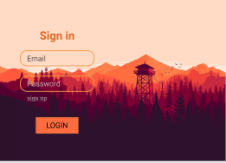

Gambar 3 1 Halaman Login

### Halaman Register

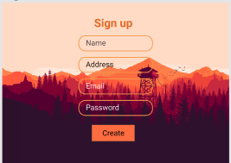

Gambar 3 2Halaman Register

### Halaman Utama(Home)

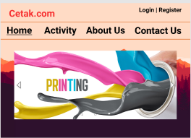

Gambar 3 3Halaman Utama

### Halaman Activity

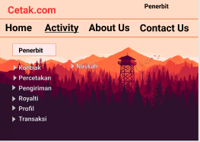

Gambar 3 4Halaman Activity - Penerbit

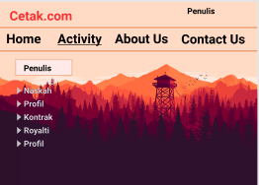

Gambar 3 5Halaman Activity - Penulis

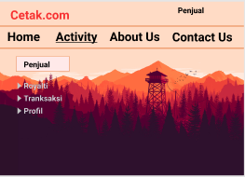

Gambar 3 6 Halaman Activity - Penjual

### Contact Us

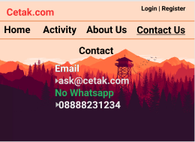

Gambar 3 7 Halaman Contact Us

### About Us

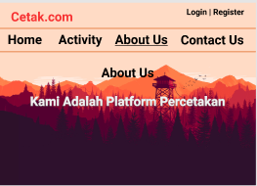

Gambar 3 8Halaman About Us

### Halaman Profil Penjual Insert

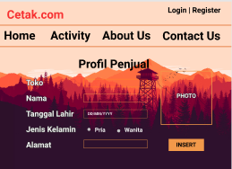

Gambar 3 9Halaman Profil Penjual Insert

### Halaman Profil Penjual Update Delete

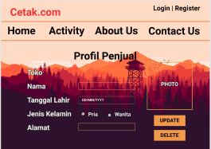

Gambar 3 10 Halaman Profil Penjual Update Delete

Halaman Profil Penulis Insert

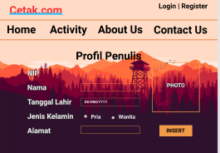

Gambar 3 11Halaman Profil Penulis Insert

### Halaman Profil Penulis Update dan Delete

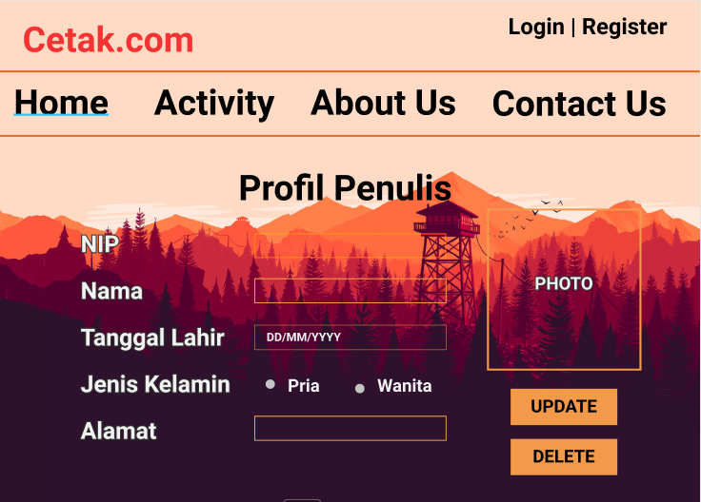

Gambar 3 12Halaman Profil Penulis Update dan Delete

### Halaman Profil Penerbit Insert

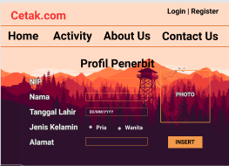

Gambar 3 13Halaman Profil Penerbit Insert

### Halaman Profil Penerbit Update dan Delete

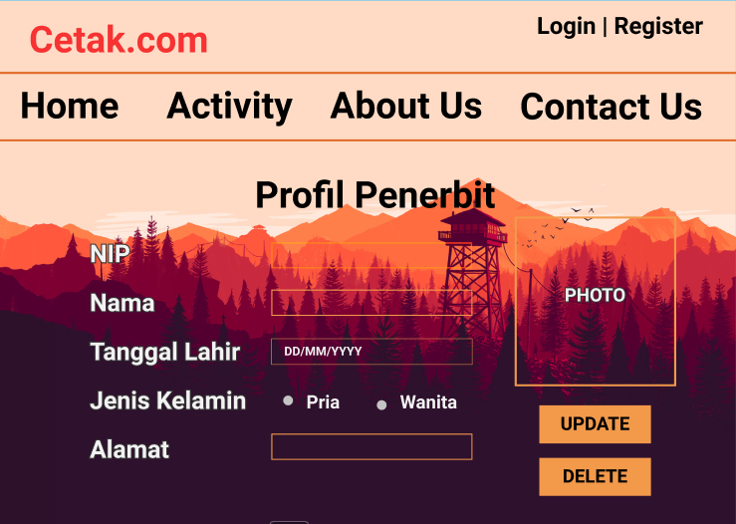

Gambar 3 14Halaman Profil Penerbit Update dan Delete

### Insert Kontrak Penulis

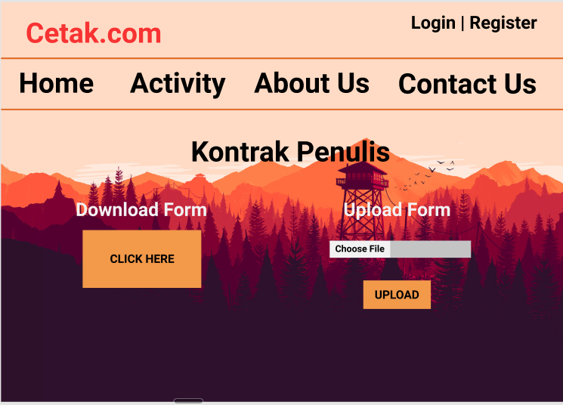

Gambar 3 15 Halaman Insert Kontrak Penulis

### Halaman Daftar Kontrak

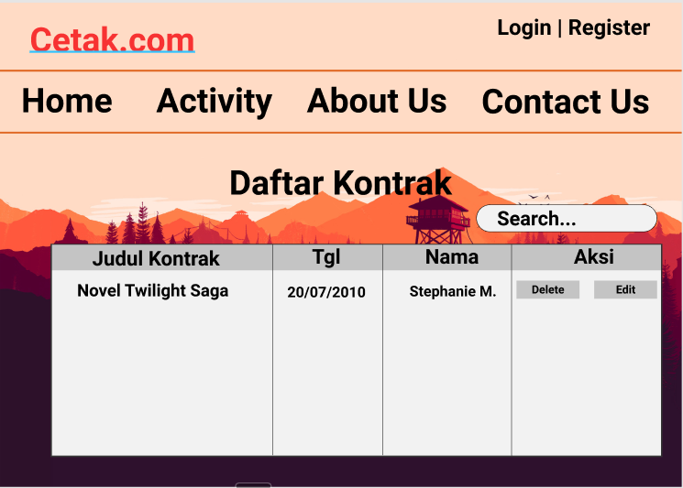

Gambar 3 16Halaman Daftar Kontrak

### Halaman Insert Kontrak Penjual

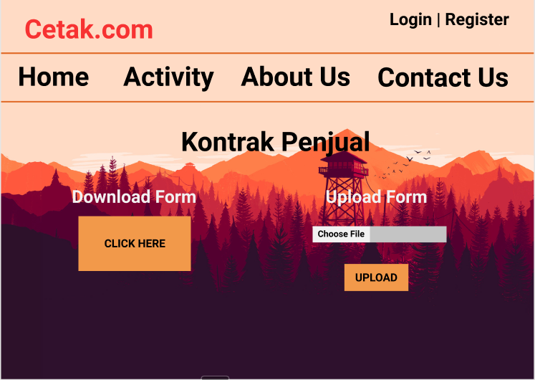

Gambar 3 17 Halaman Insert Kontrak Penjual

### Halaman Daftar Kontrak Penjual

### 



Gambar 3 18Halaman Daftar Kontrak Penjual

### Halaman Insert Naskah

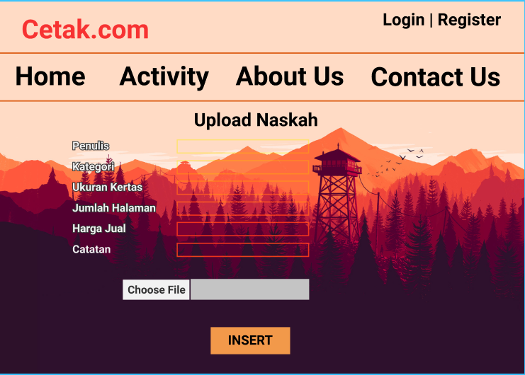

Gambar 3 19Halaman Insert Naskah

### Halaman Daftar Royalti Penerbit

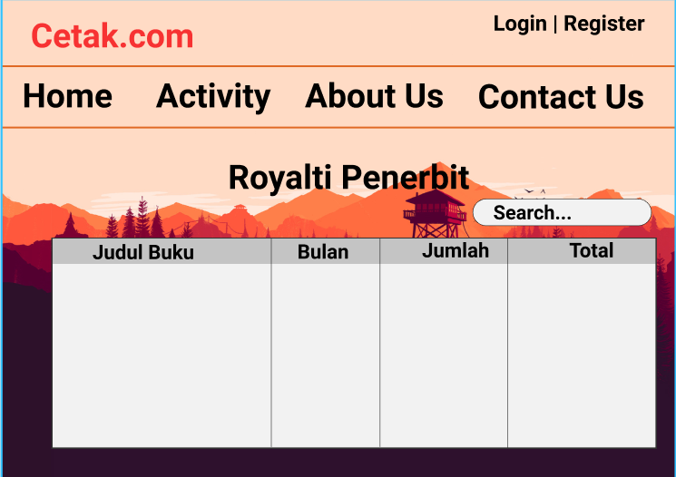

Gambar 3 20Halaman Daftar Royalti Penerbit

### Halaman Royalti Penulis

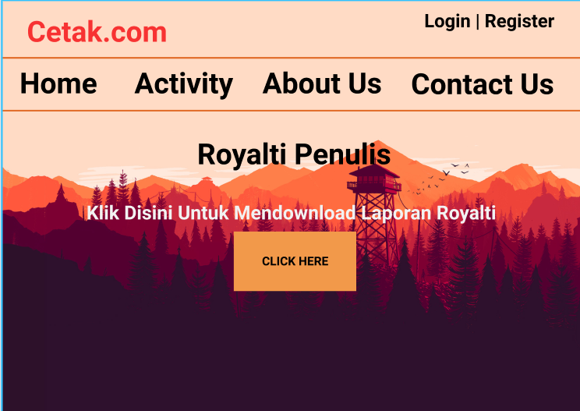

Gambar 3 21Halaman Royalti Penulis

### Halaman Royalti Penjual

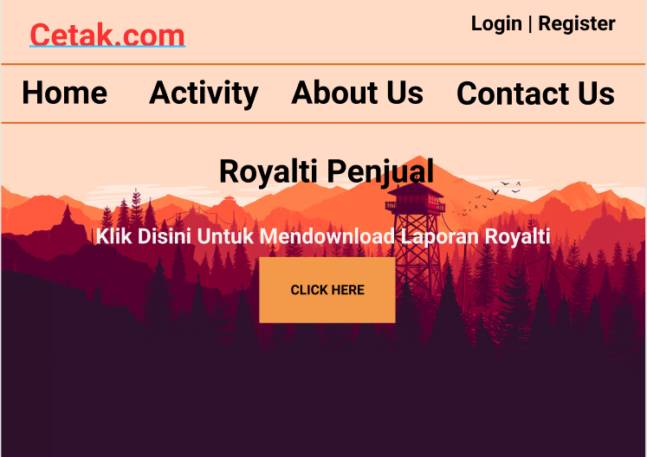

Gambar 3 22Halaman Royalti Penjual

### Halaman Transaksi- Pemesanan

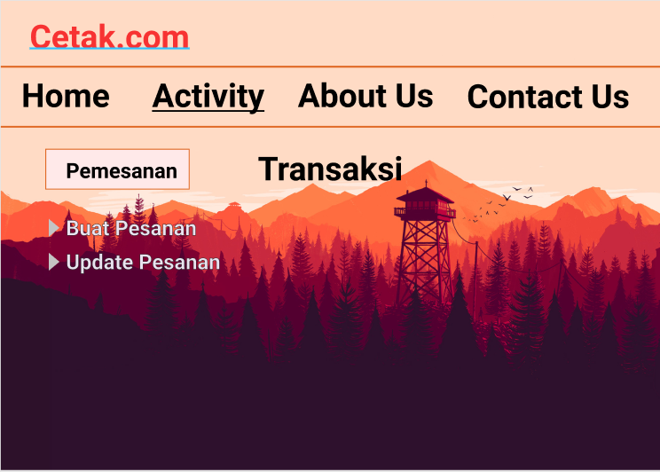

Gambar 3 23Halaman Transaksi - Pemesanan

### Halaman Transaksi Laporan

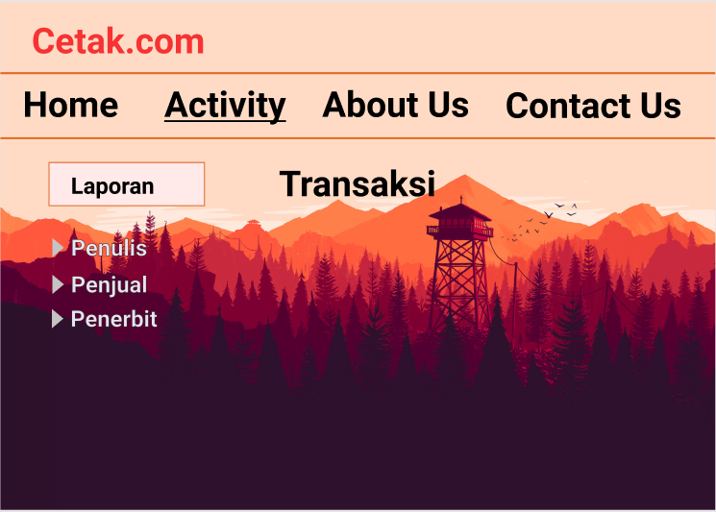

Gambar 3 24Halaman Transaksi - Laporan

### Halaman Form Pemesanan

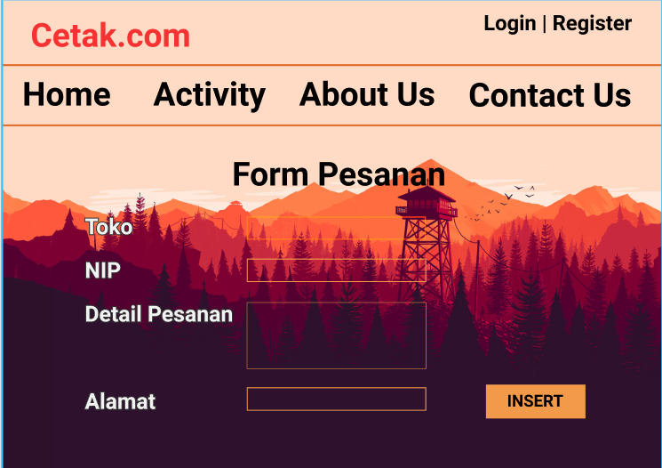

Gambar 3 25Halaman Form Pemesanan

### Halaman Daftar Pesanan

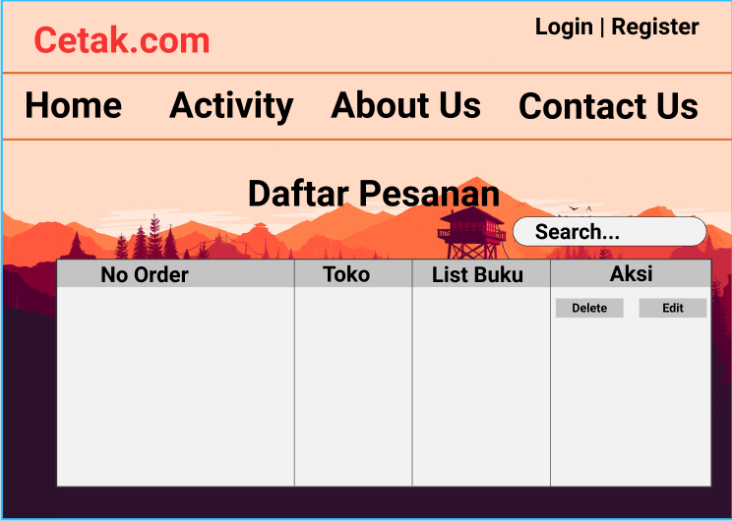

Gambar 3 26Halaman Daftar Pesanan

### Halaman Insert Transaksi

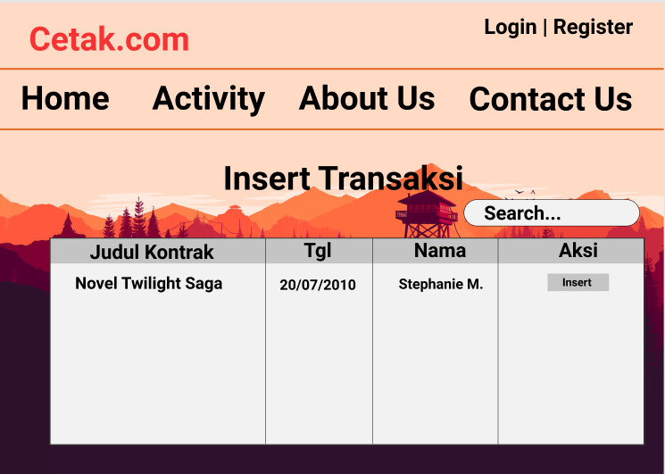

Gambar 3 27 Halaman Insert Transaksi

### Halaman Upload Buku

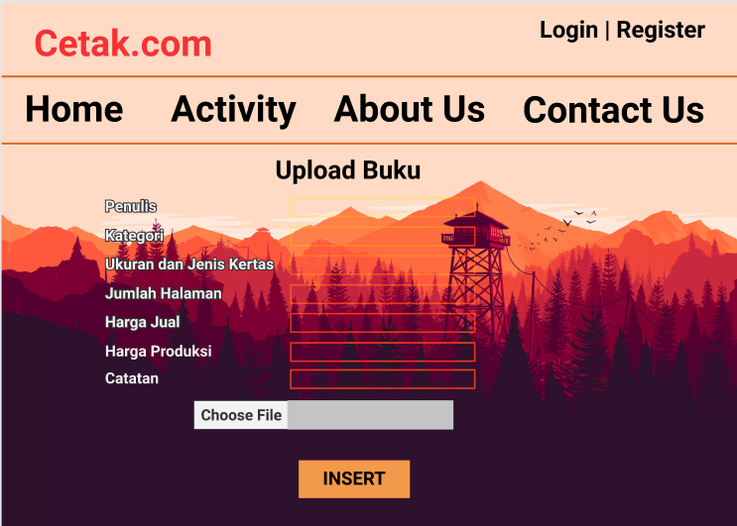

Gambar 3 28Halaman Upload Buku

### Halaman Daftar Buku

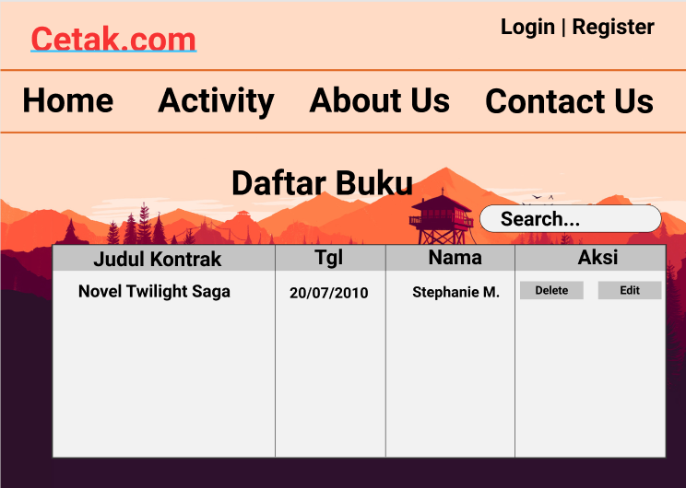

Gambar 3 29Halaman Daftar Buku

### Halaman Insert Laporan Penulis

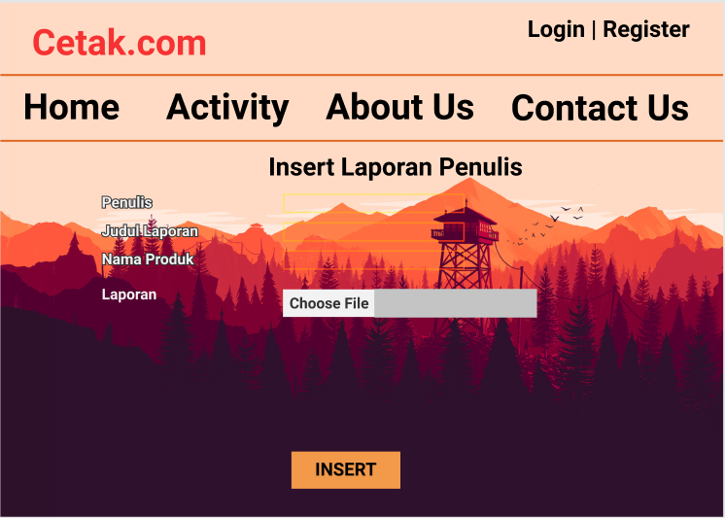

Gambar 3 30Halaman Insert Laporan Penulis

### Halaman Insert Laporan Penjual

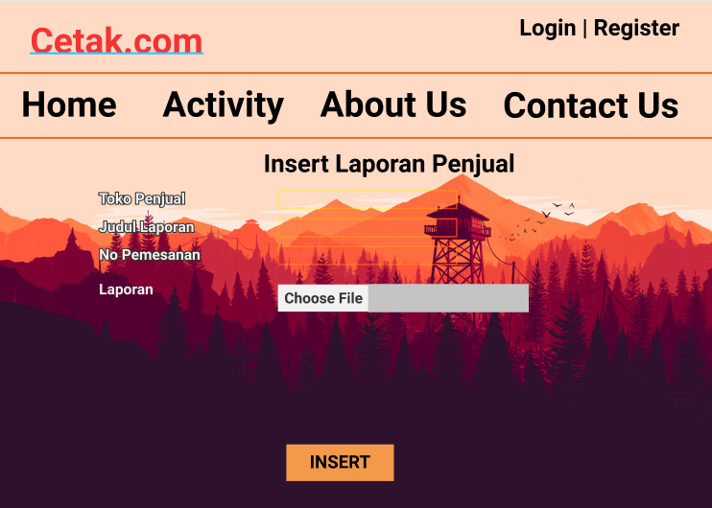

Gambar 3 31Halaman Insert Laporan Penjual

### Insert Laporan Penerbit

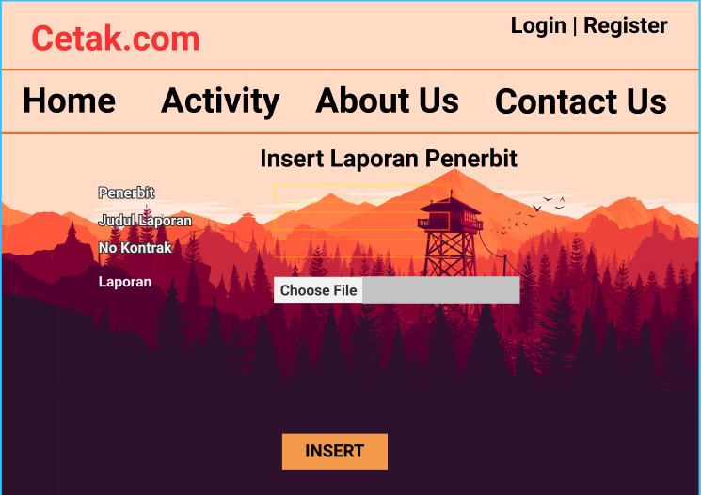

Gambar 3 32Halaman Insert Laporan Penerbit

### Halaman Cetak Desain

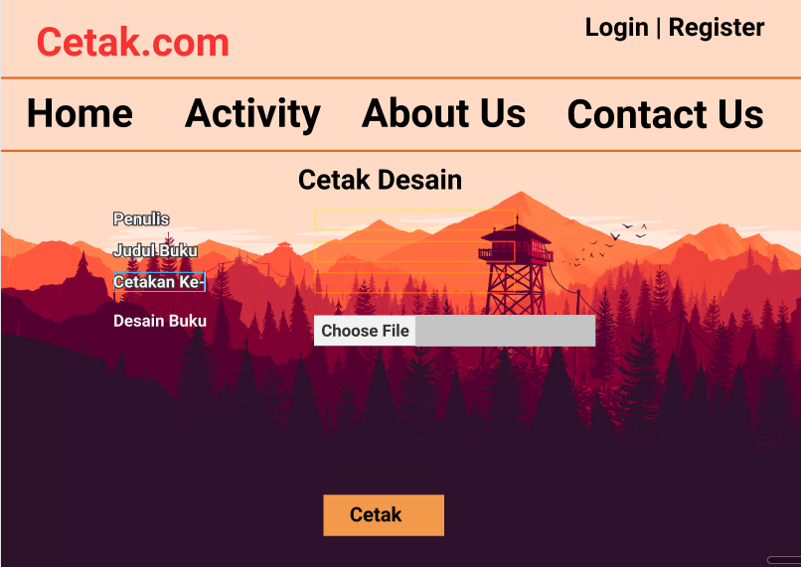

Gambar 3 33Halaman Cetak Desain

### Halaman Kelola Buku

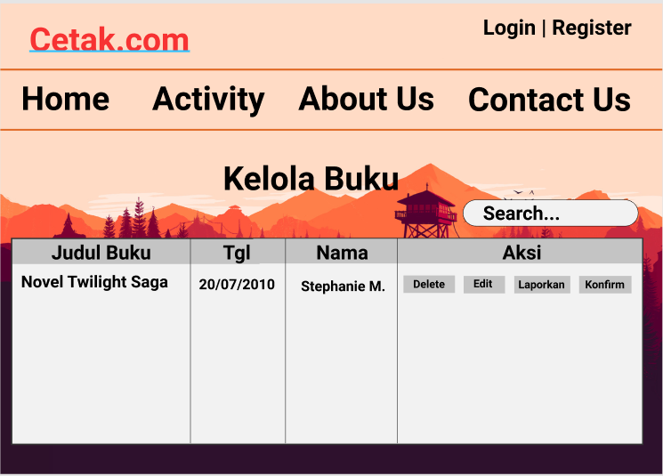

Gambar 3 34 Halaman Kelola Buku